蓝牙小马-建模及3D 打印教程

写在最前面的
本教程旨在从零开，手把手教你从初识操作界面，到草图绘制与结构生成，最后到完成整体的模型打印与组装。
当然，也可以省流走捷径，直接从下方链接下载，打印现成的模型。
网盘链接：（等做完了贴上）

这个教程比较详尽，我的嘴也比较碎，想快速学习可以直接上手摸软件（基础操作与许多软件有重合），有不懂的可以利用目录进行功能查阅与学习，进而提升学习效率。

目录

project0：Solidworks2025与Bambu Studio软件的下载

一、SW资源获取
SolidWorks2025（以下简称SW），是一款工业用3D建模软件，有着上手操作快的特点，故在无高艺术性要求的情况下，SW是我们建模的不二之选。
SW下载链接如下：
通过网盘分享的文件：SolidWorks 2025 SP0.0.zip
链接: https://pan.baidu.com/s/1Ziy-DjKyWak0EkTin1l-0w 提取码: aw5p
--来自百度网盘超级会员v1的分享
（建议把压缩包下载到一个新建的英文名的文件夹中，规划好剩余硬盘空间）

下载前，一定要注意：
1.确认电脑的设备名与用户名是英文，请不要使用中文，确保下载路径不会出错；
2.如电脑管家、360安全、火绒安全等安全软件请全部退出关闭，甚至包括windows自带的防火墙！（用Mac的同学我暂时不知道怎么办哈）以win11系统为例，请跟着如下步骤关闭：
①开始/win键 → 打开设置；
②找到网络与Internet → 下拉找到高级网络设置 → 下拉找到相关设置；
③点击windows防火墙进入安全中心 → 找到病毒和威胁防护 → 点击所有滑块保证其处于关闭状态。
以上两点确保无误后，解压压缩包。

二、正式安装
为了方便学习，笔者把本组大佬的CSDN文章放进本教程，Thanks♪(･ω･)ﾉ
下附原教程链接：
【SOLIDWORKS 2025 安装教程 - CSDN App】https://blog.csdn.net/2401_86418508/article/details/149409835?sharetype=blog&shareId=149409835&sharerefer=APP&sharesource=2401_86418508&sharefrom=link

————————————分界线————————————

打开解压好的文件夹，你会得到几个文件：
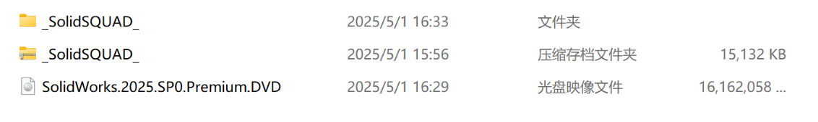
第一个_SolidSQUAD_就是第二高解压后的文件，无需再解压。

1.把序列号添加到系统
首先，我们双击进入第一个文件
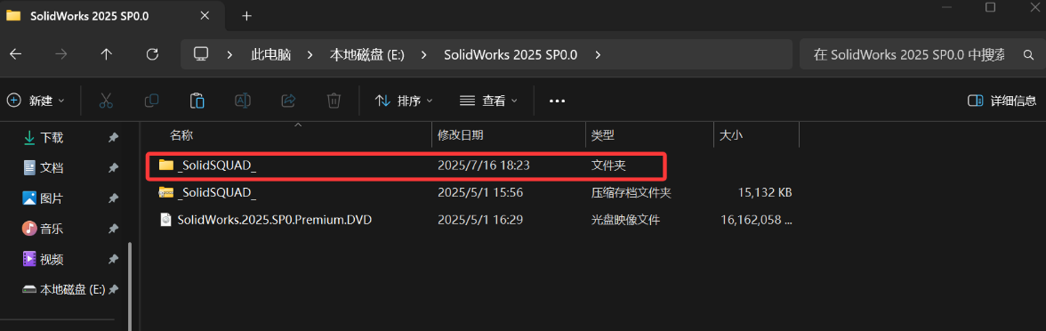
找到这两个注册表项文件，双击将其序列号添加到系统：
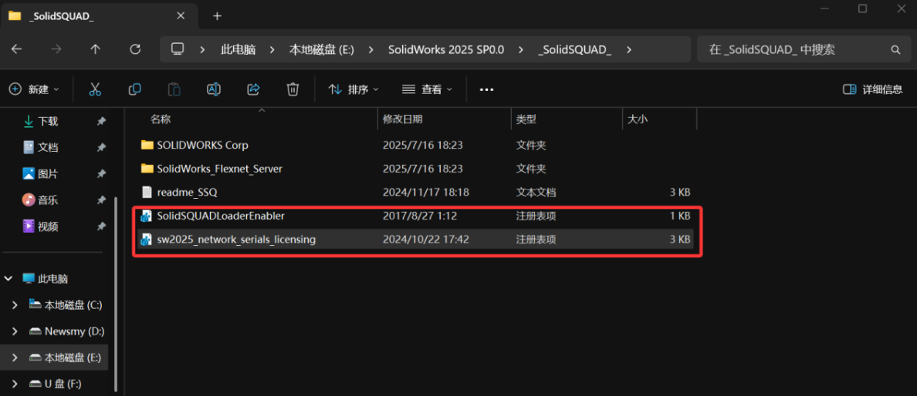
这个不要管它，直接确认就行了~ o(*￣▽￣*)o
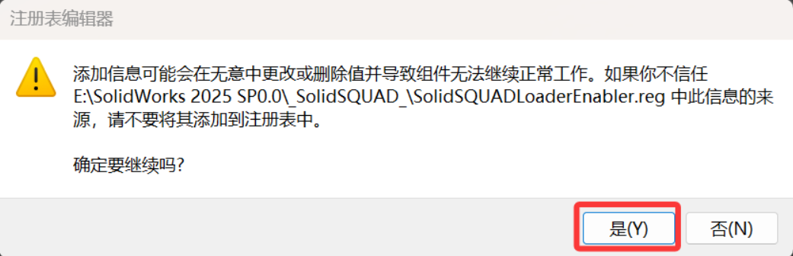

2.安装SW
双击进入光盘映像文件：
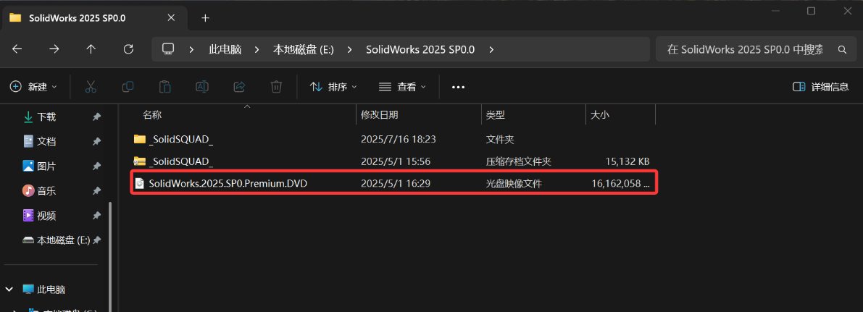
找到这个有SW图标的东西，一定要鼠标右键并选择以管理员身份运行它：
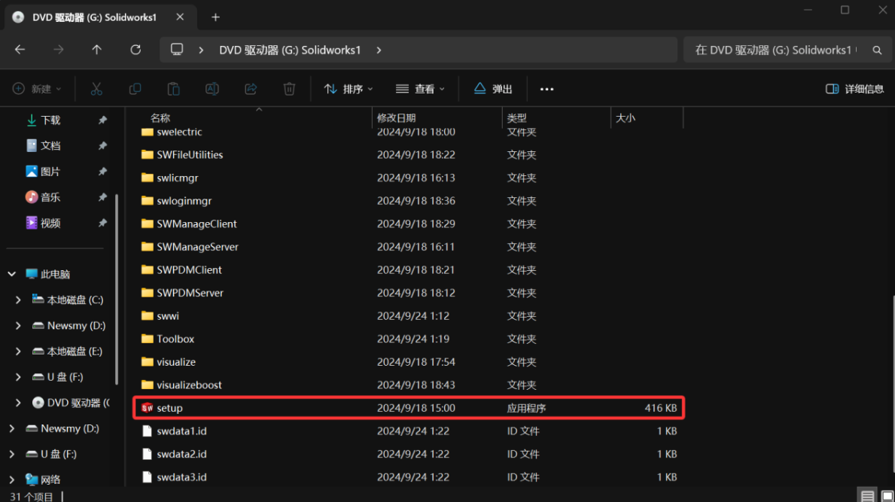
点击确定：
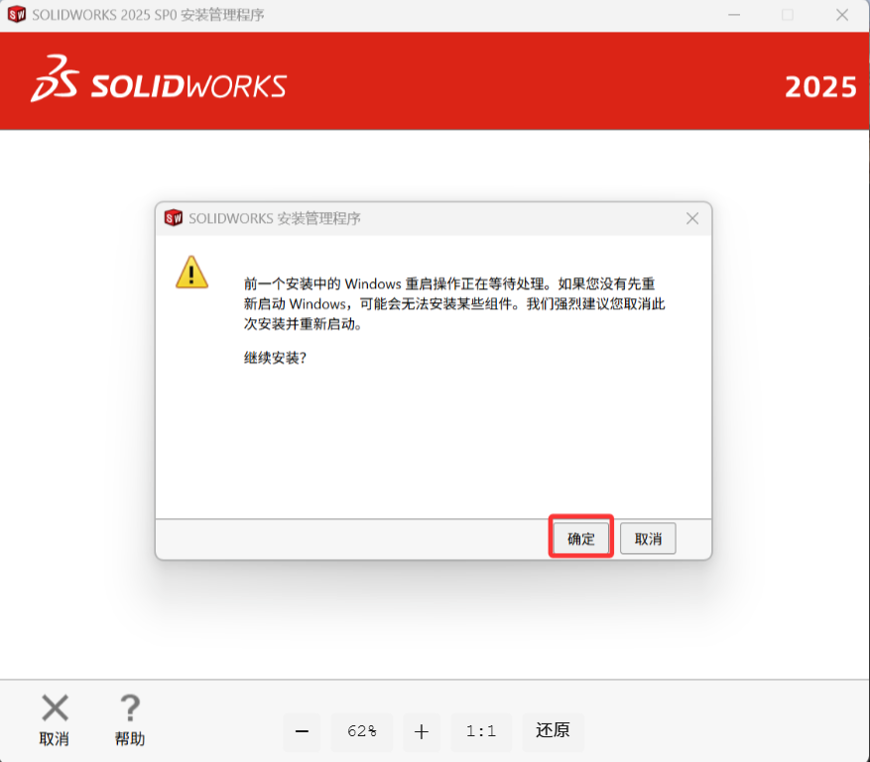
右击标题栏，禁用英特网访问，或者可以直接断了WiFi ，然后选择在此计算机上安装，点击下一步，如果之前添加序列号成功，你就会看见下一个界面会弹出序列号：
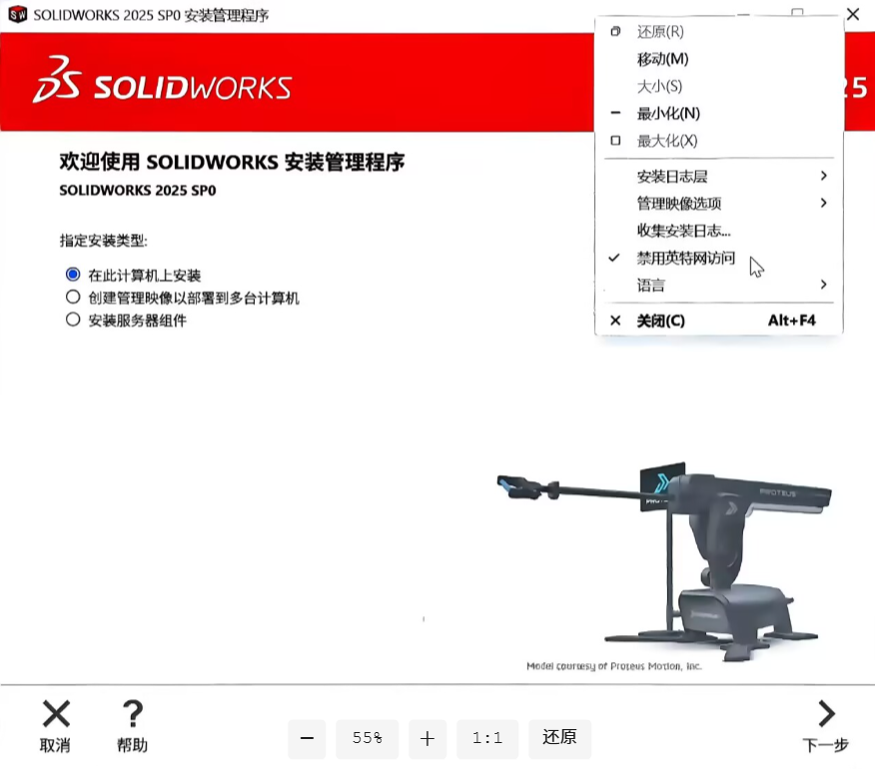
下面是安装选项：
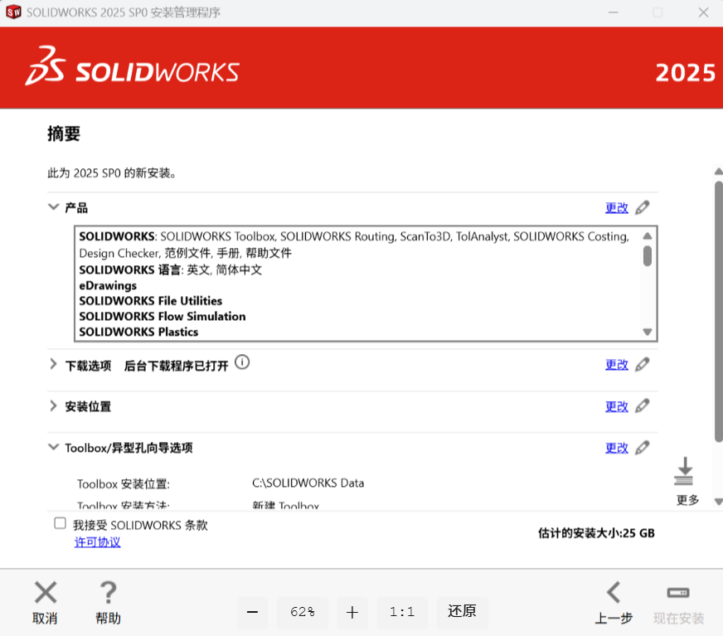
产品选择这一项，一般来说，只要安装以下三个（节约空间），然后最好把附加选项关了：
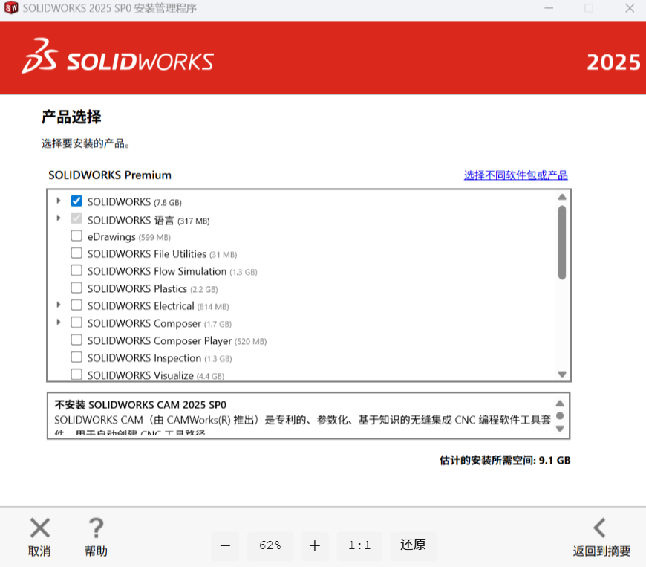
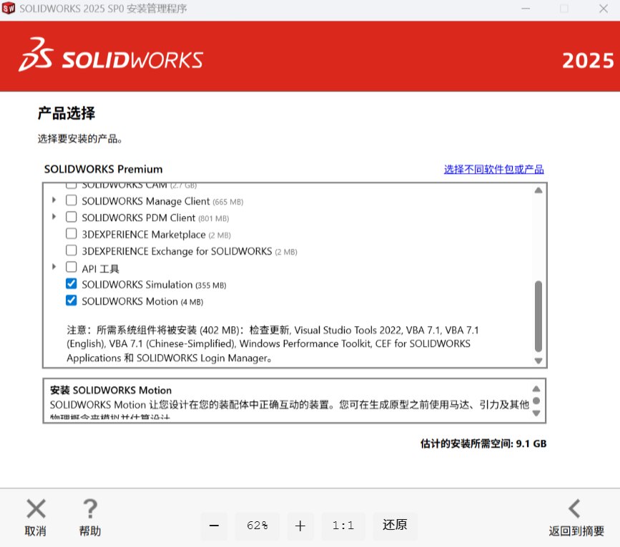
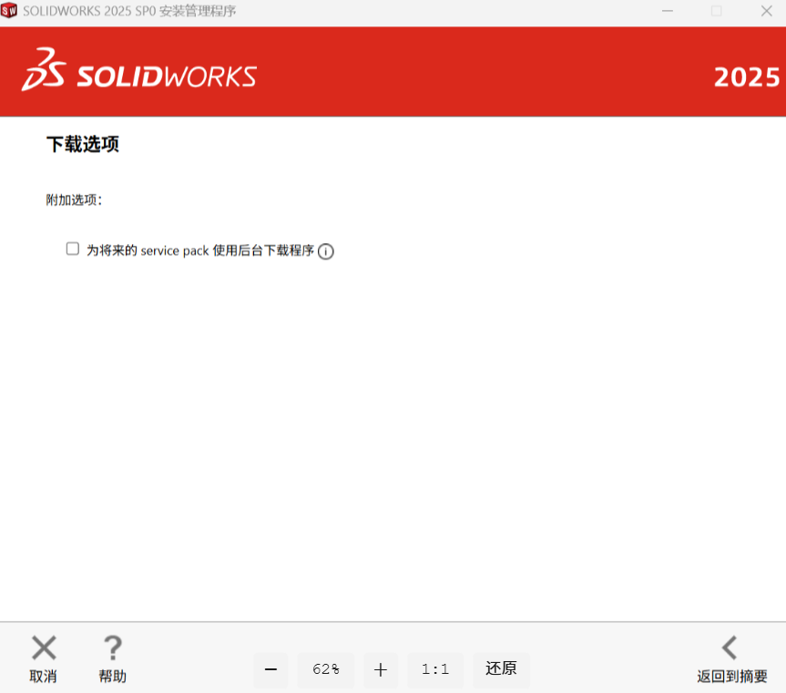
如果电脑有两个及以上的盘，千万不要把SW安装到C盘！！！（这个路径要记得，后面要用）
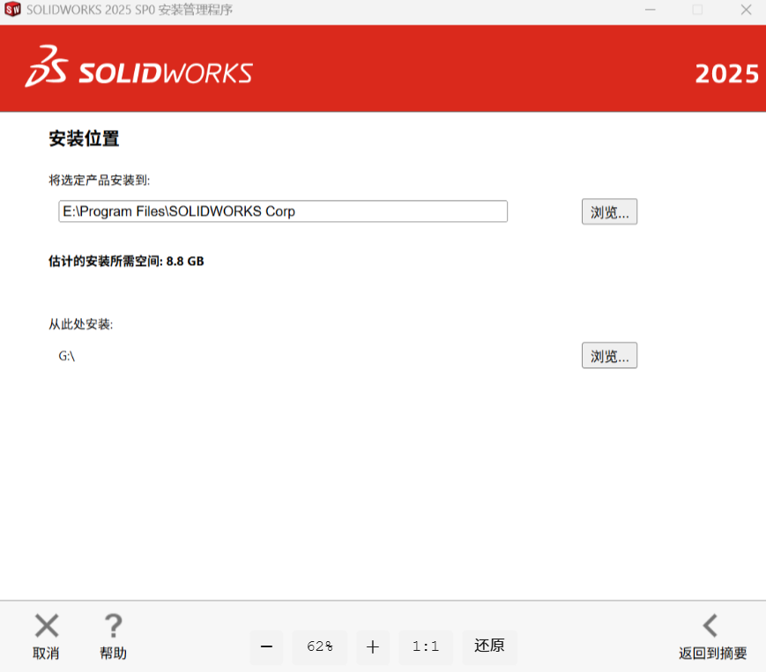
这个玩意儿就放在这里把（反正占用不了多少空间，最好别动）：
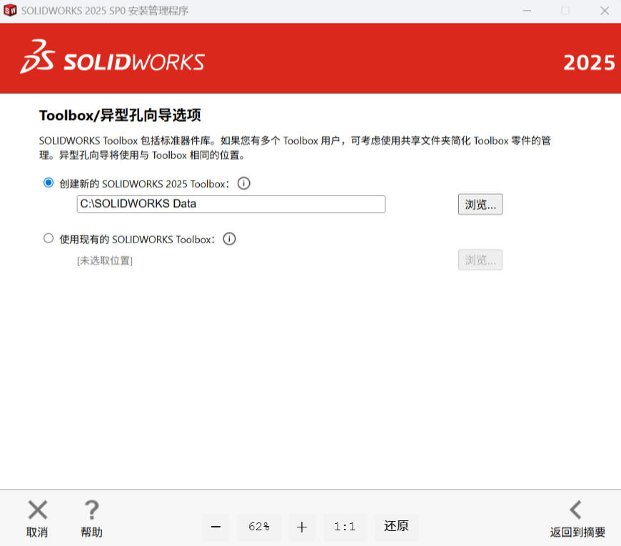
接受条款，开始安装：
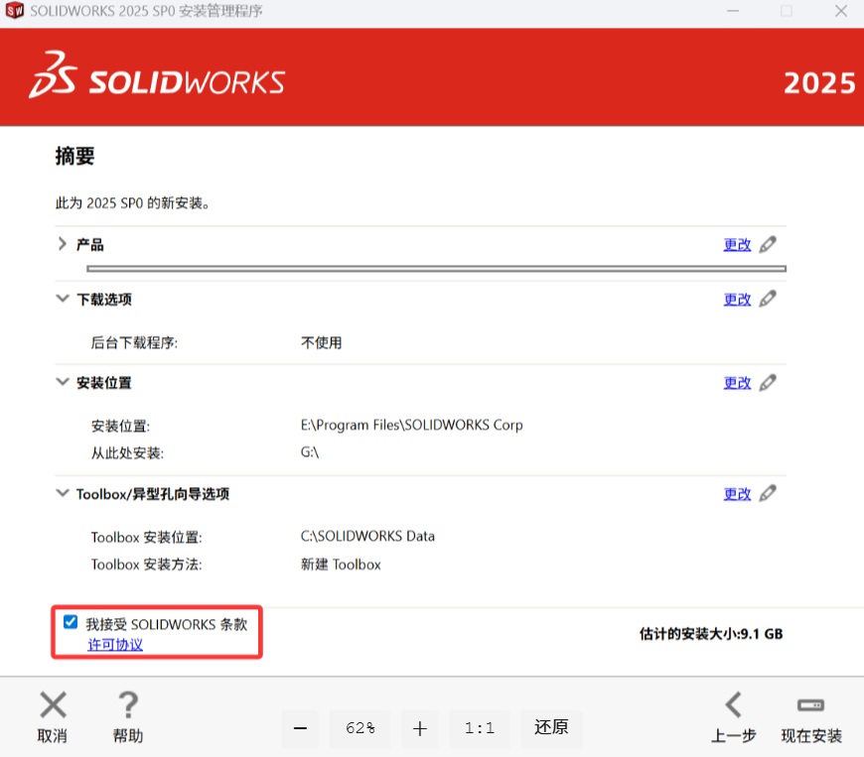
以下两个弹窗这样选，wait一会会⭐：
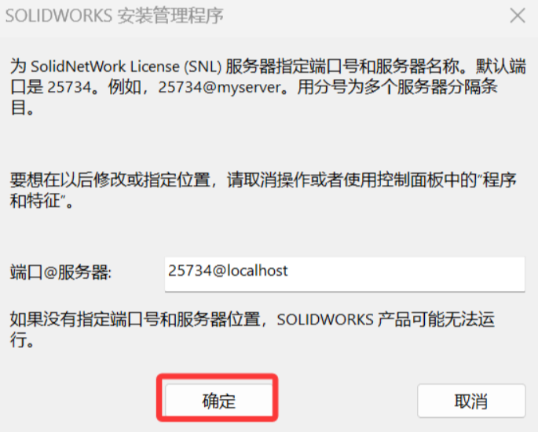
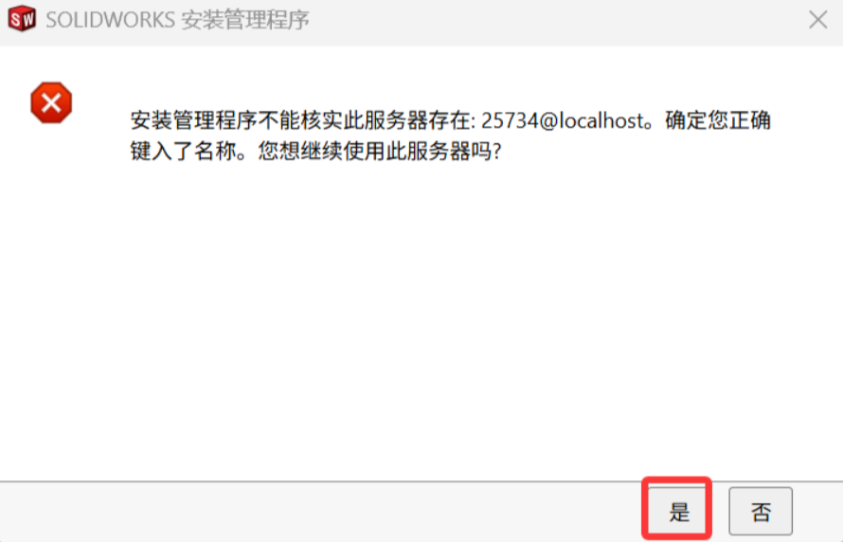
恭喜安装好了！！！（它会弹出一个2025版SW新增功能，可以欣赏一下）
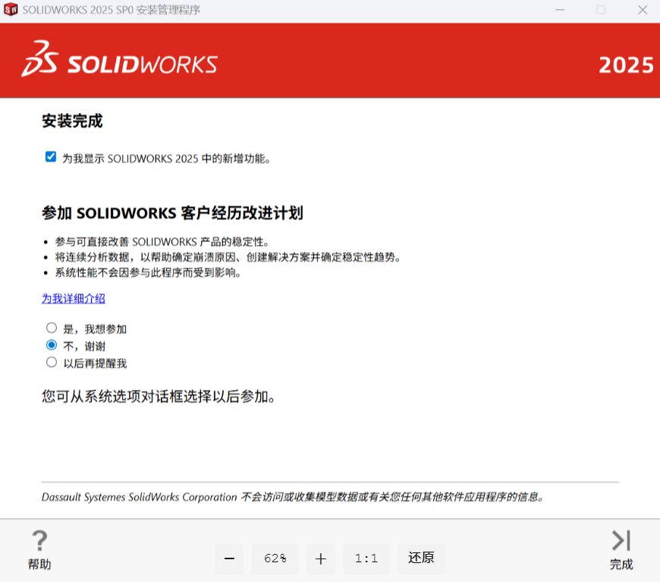

3.破解操作
别急，还没结束。。。我们先找到SOLIDWORKS Corp这个文件：
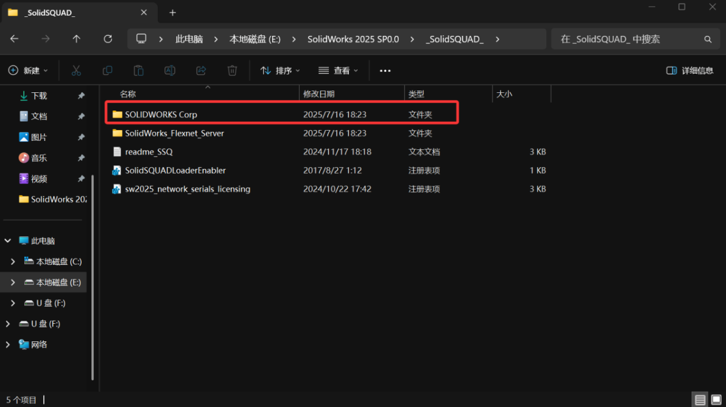
复制这里面所有的文件：
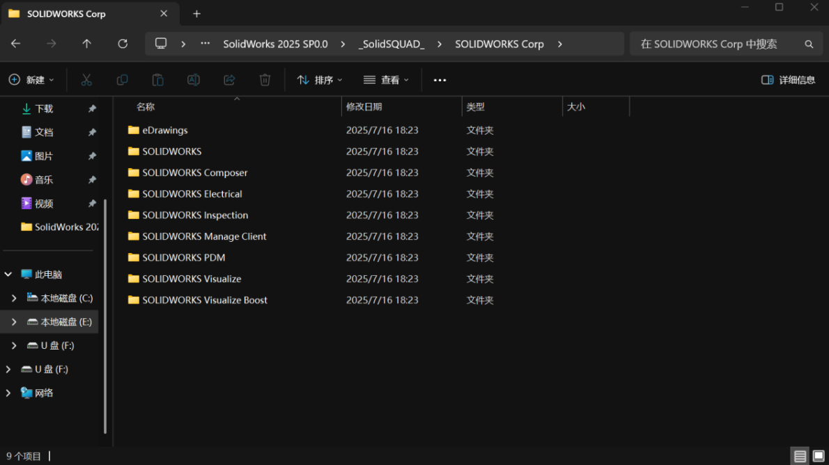
粘贴到你刚刚选择的SW下载 路径下，不知道的可以右键图标，在属性里面寻找一下，在复制时，一定要替换同名文件：
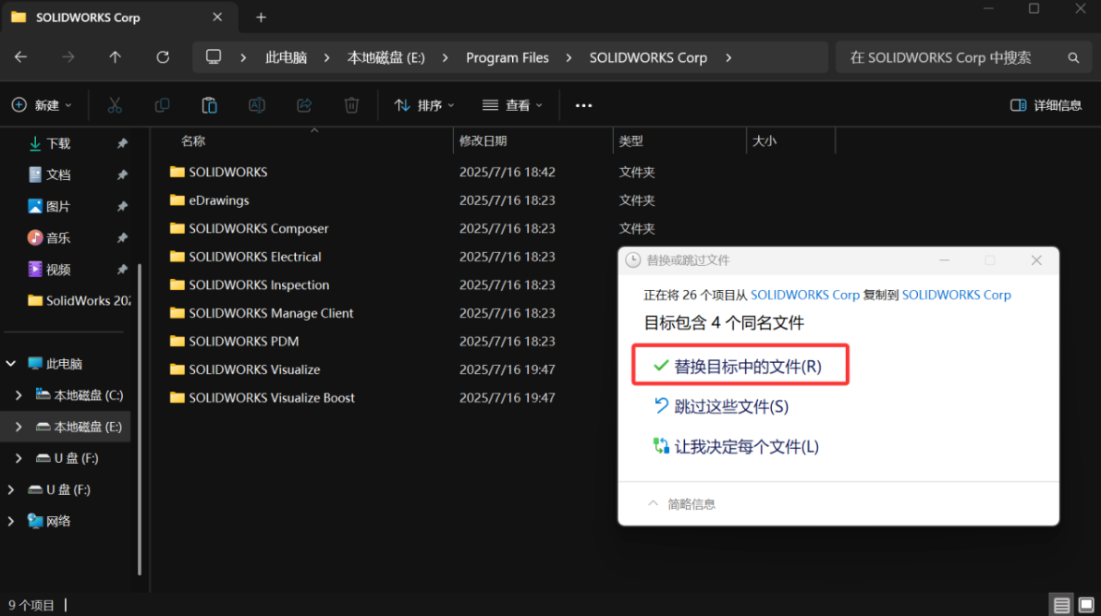
通常你会遇到这种情况：
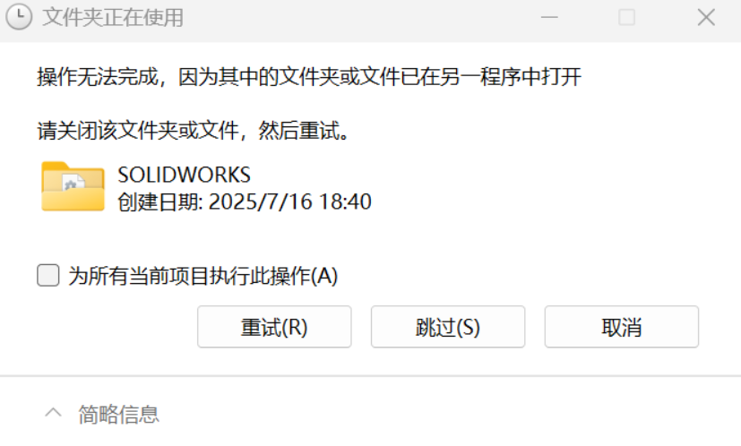
我们打开任务管理器 ，找到这个有SW图标的小玩意儿，然后结束任务，接着回去点重试，就复制成功了：
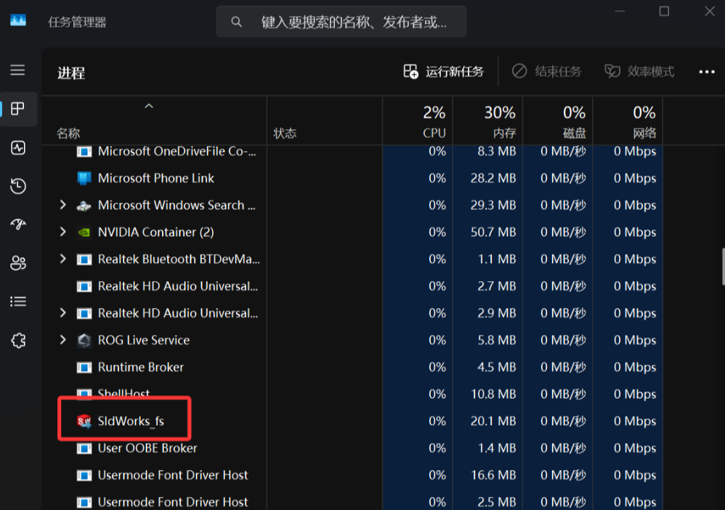
复制完成后，找到这个SW的网络服务程序：
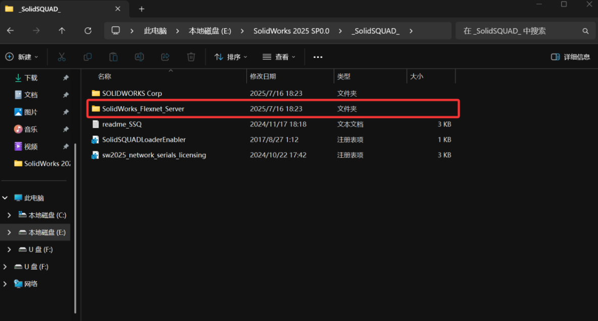
把它复制到一个安全的（你不会乱动的）地方，放在C盘根目录吧，毕竟没有谁会经常破坏里面的文件的：
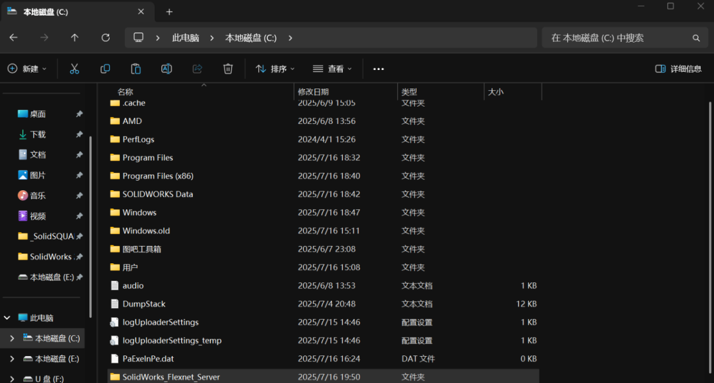
我们双击进入这个文件夹，如果之前有安装过别的版本的SW，先以管理员身份运行server_remove文件，然后再以管理员身份运行server_install文件，如果是第一次安装，直接运行后一个文件就欧克了。
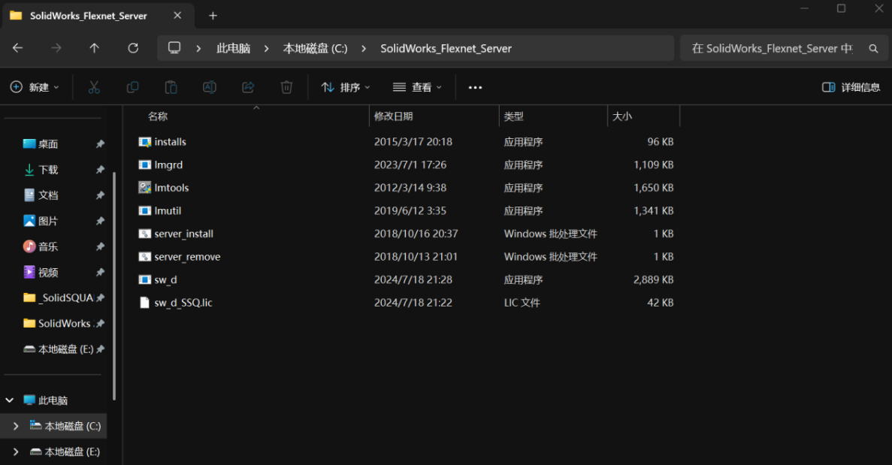

下载完成后只要点进SW不报错，那就是好的。

4.题外话
不知道有没有人遇到这种问题。。。就很烦
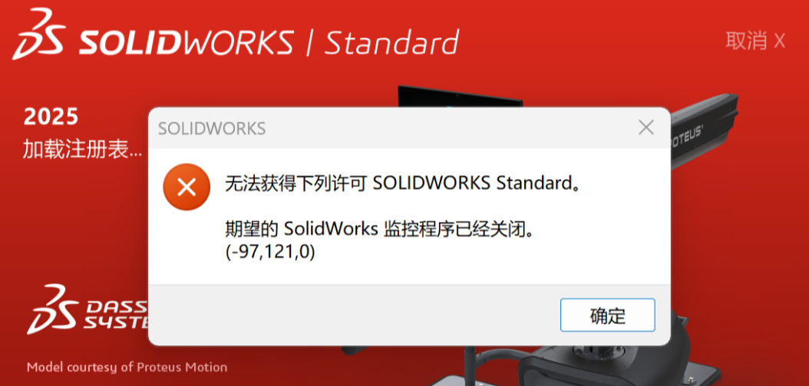
目前大佬找到的解决方案是：
打开计算机管理器，点击服务与应用程序，点击服务，下滑找到SolidWorks Flexnet Server，右击，选择重新启动，就欧克了。但是下次不知道某天，你的SW还会出现这种问题。。。

如果还没有办法解决的话，可以看一看这篇文章：https://blog.csdn.net/weixin_70422048/article/details/151937004?sharetype=blog&shareId=151937004&sharerefer=APP&sharesource=2401_86418508&sharefrom=link
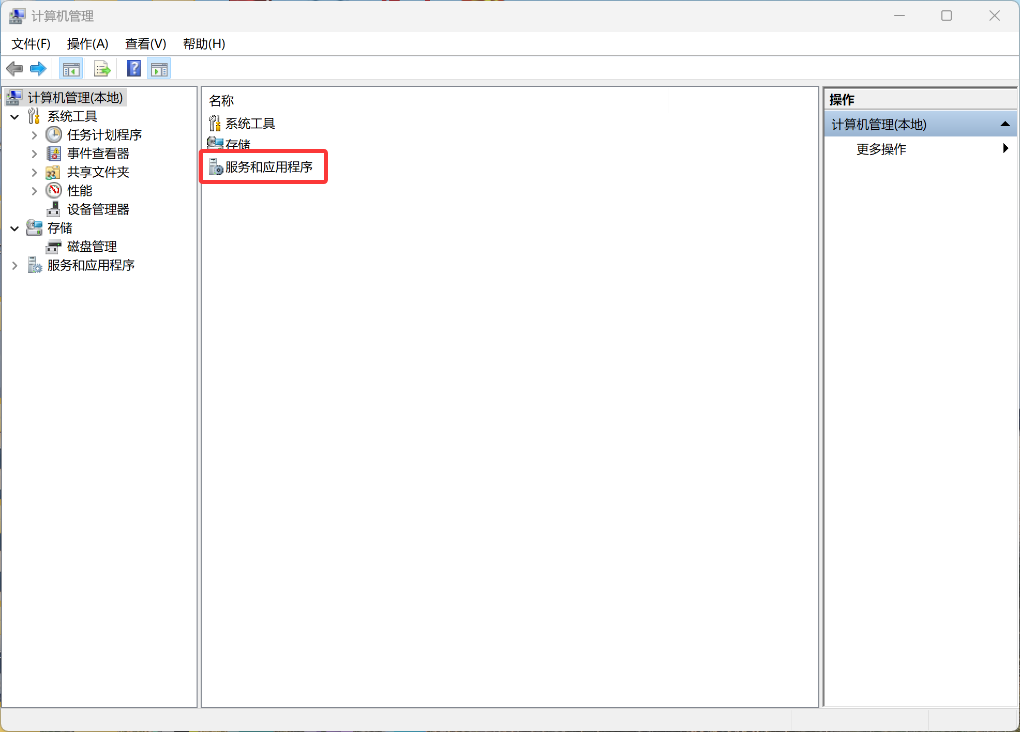
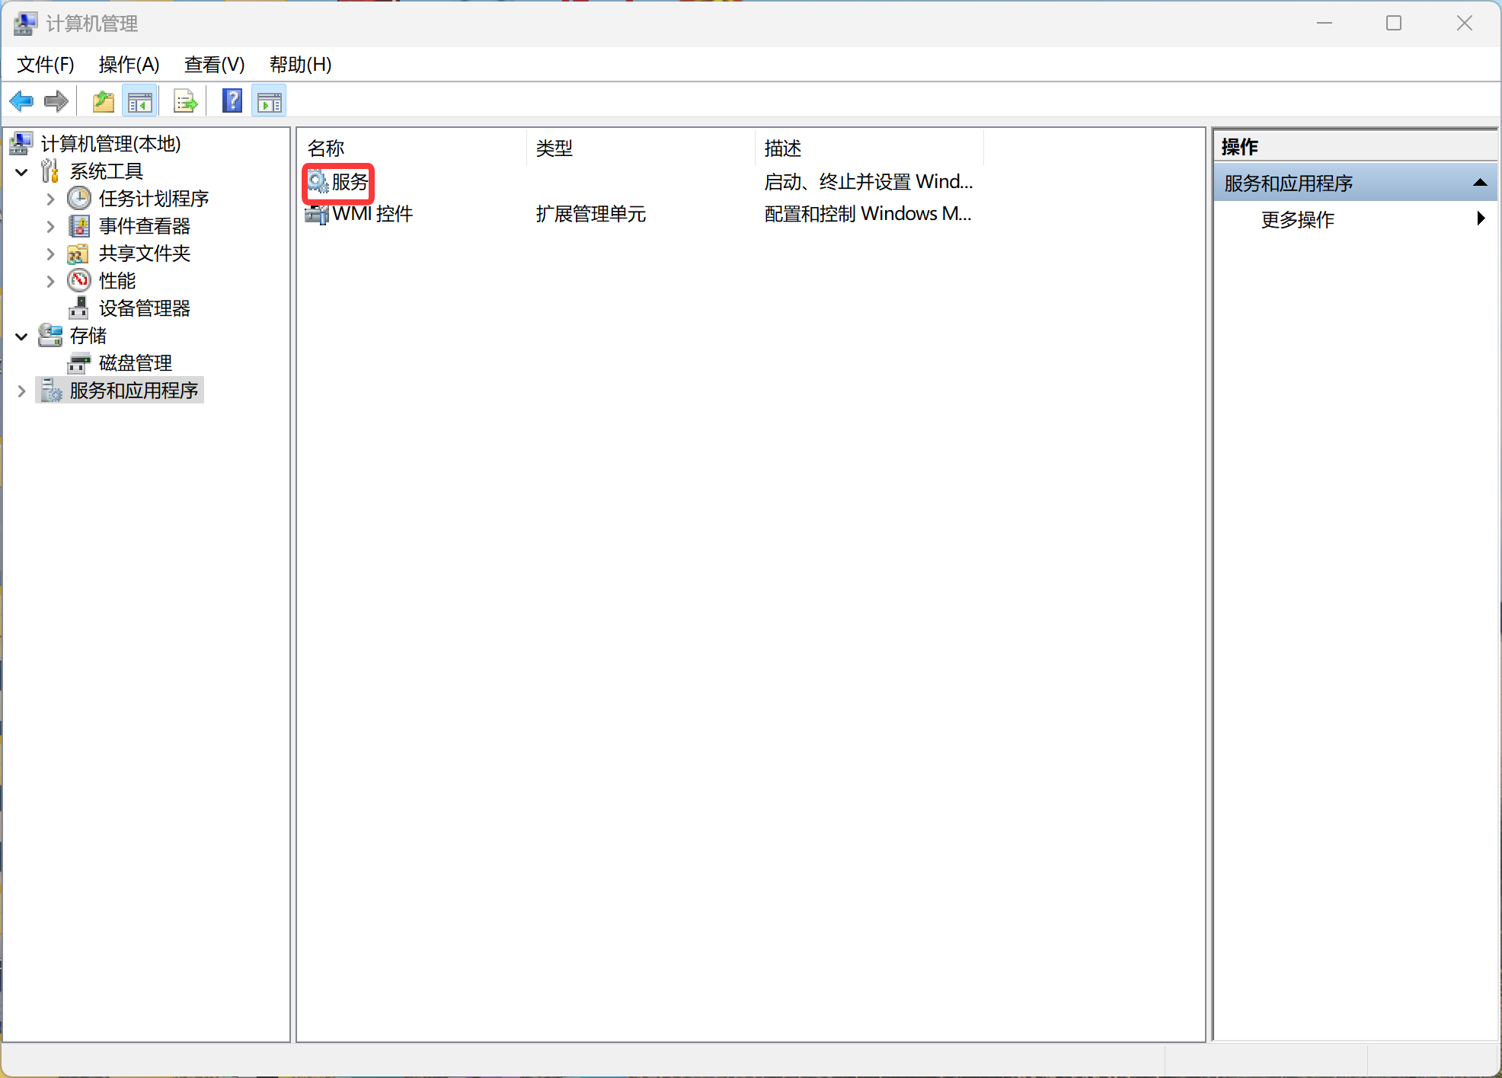
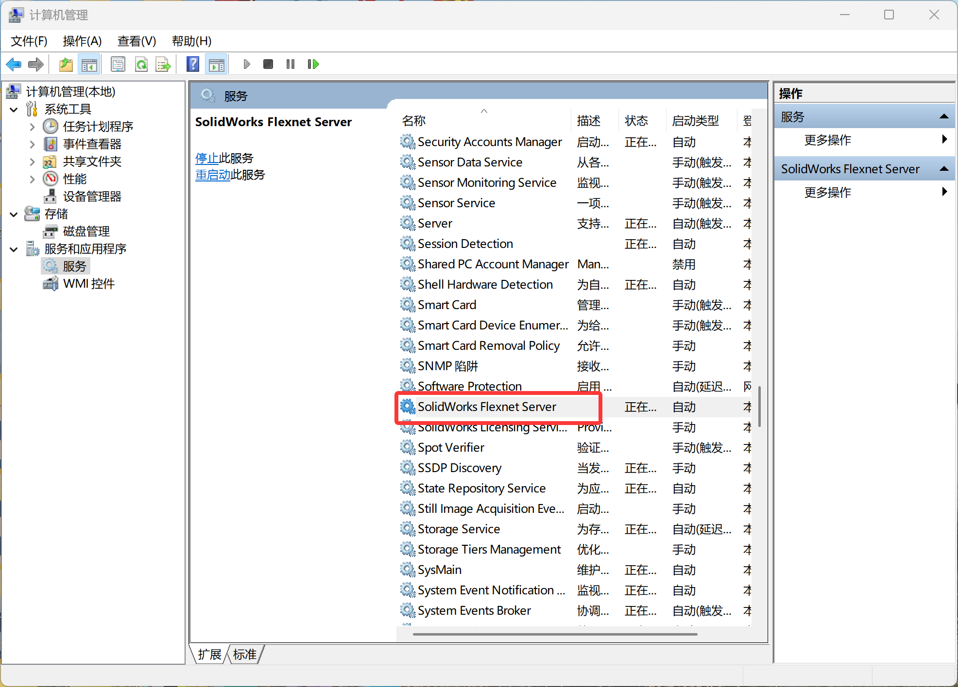

————————————分界线————————————

如果你能坚持看到这里的话，恭喜你完成的本教程最繁杂的部分！

三、Bambu Studio 软件下载与安装
Bambu Studio （以下简称BS）是国内开发的3D打印软件，免费而且容易下载，这里笔者便不过多赘述，下载链接如下：
https://bambulab.cn/zh-cn/download/studio
记得新建一个文件夹来放软件就行，注意管理好硬盘空间。

project0.5：SolidWorks新建文件与操作界面简介

一、新建文件
打开SW后，关闭弹窗，大致成这样：
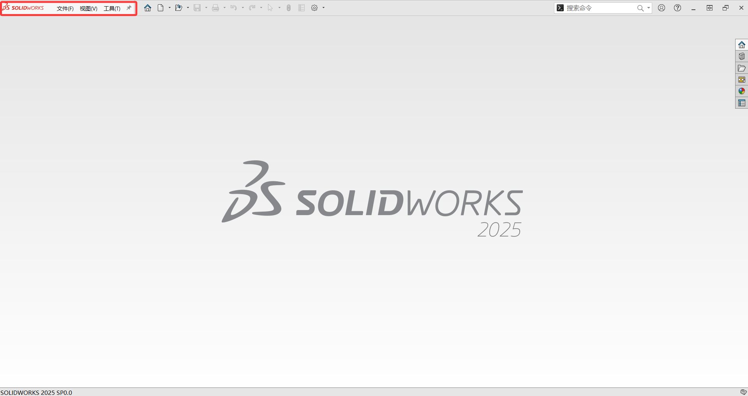
点击左上菜单栏文件，选择新建（或直接快捷键ctrl+N）
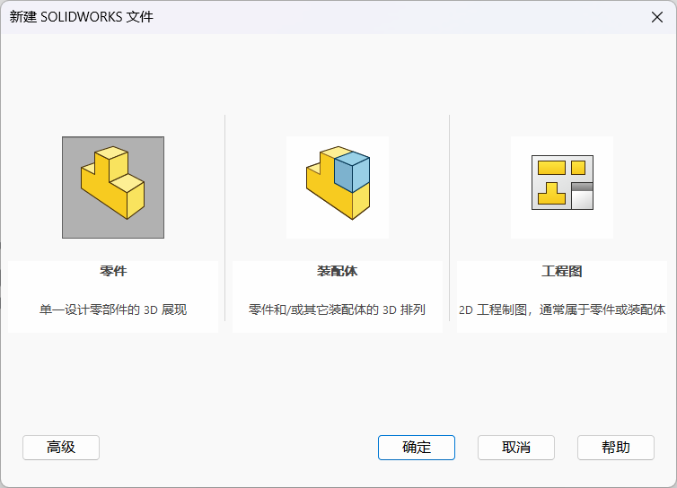

二、操作界面
双击“零件”，新建工程，操作界面如下：
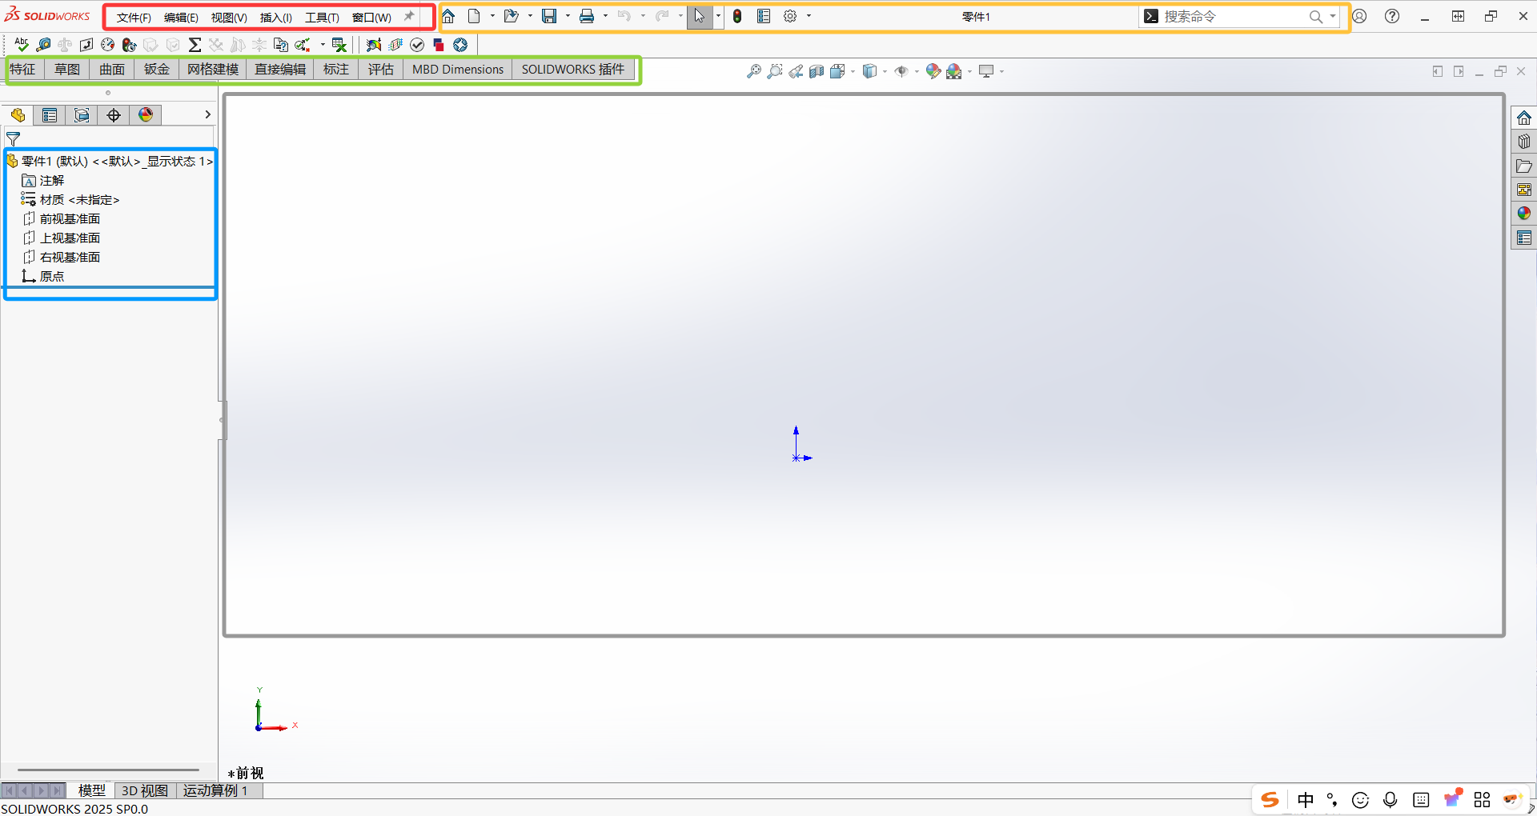
框内部分是我们经常使用的功能
红框：菜单栏，是所有功能的总入口，当然你如果能熟练使用快捷键可以完全不用打开它；
黄框：快速访问工具栏及搜索框，从左到右依次为主页、新建、打开、打印、撤销与重做，以及搜索框；
绿框：命令管理器，我们主要使用的是特征、草图两个部分；
蓝框：设计书，用于记录你完整的建模过程，可以随时回溯查看与修改重做。

project1：基础二维几何图形绘制
SW是3D建模软件，而直接直接绘制三维图形难度较大，故一般先绘制出二维图形，再经过拉伸、旋转、切割、叠加与布尔运算后，生成三维图形。
我们先讲二维图形绘制，也就是草图绘制。

一、常用控制键
鼠标左键点击：选中
鼠标左键长按：拖动
鼠标右键点击：属性
鼠标右键长按拖动：常用命令菜单
鼠标滚轮滑动：缩放
space键：切换观察视角
Delete键：删除
Enter键：确认、重复执行
Esc键：取消选择、退出
左键点击后长按Ctrl键：选择多个单位
Ctrl+S：保存！保存！！保存！！！
Ctrl+C/V：复制/粘贴
Ctrl+Z：撤销
Ctrl+A：全选
Ctrl+Y: 重做

二、直线
找到命令管理器的草图，并点击最左边的草图绘制，如下图：
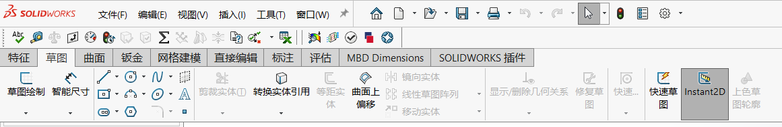
绘制二维图像的前提是——确定一个平面，即基准面。故在点击草图绘制后，左侧信息会提示我们要“选择一基准面为实体生成草图”（人话：选平面）。我们直接左键点击默认的前视基准面。

我们再看直线命令：

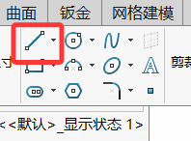
点击框内图片（或直接按下快捷键L即可），使用直线命令
单击一次确定起点，第二次单击确定终点的同时生成新的起点，以此类推
完成绘制后，按回车Enter完成，左侧会出现如下界面
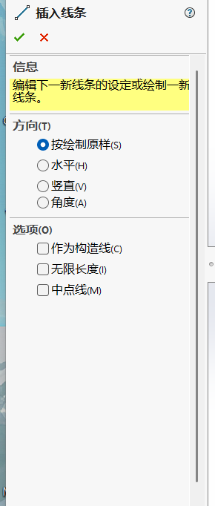
可根据不同的要求进行方向的修改和选项的添加。其中，作为构造线和无限长度是我们常用选项，后续我们会用到。添加完成后，点击上图左上角的√确认直线。

三、圆
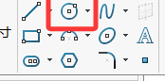
圆指令（快捷键r），点击图表使用该命令
默认为“圆心-半径模式”，即单击一次确认圆心，二次单击确认半径大小。
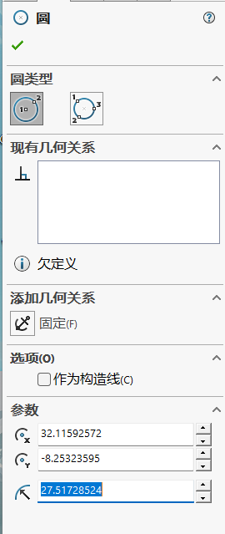
画好可以看到左侧界面如上，单击√即可。其中，参数一栏调整从上到下依次为圆形横纵坐标与半径。几何关系功能调整我们后续会提到。

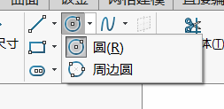
除常用的“圆心-半径”模式，还有三点模式，圆图标右侧下拉菜单即可找到。该功能与其他图形产生的几何关系较多，有些时候能一次帮我们画好图形，省去后续几何关系调整。

四、矩形
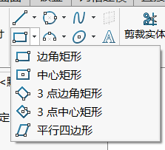
矩形绘制不难，关键是多种绘图模式的选择，面对不同要求时，我们要灵活选择各类方法。

五、多边形

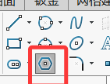
多边形在绘制原理是“先画圆，再选参”，即第一步单击确认中心，第二步单击确认圆的半径大小，第三步在下图参数部分进行修改，参数意义从上到下依次为多边形边数、中心的横纵坐标、圆的半径大小、多边形的偏转角度。

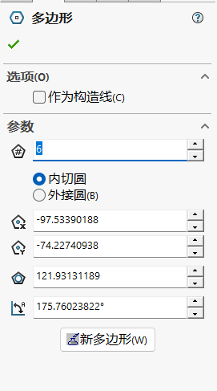

六、样条曲线

1.样条曲线
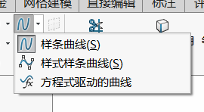
样条曲线类似于Photoshop中的钢笔工具，算是绘制难度较大的部分，其难度在于绘制时不直观，一般需要经过多次调整才能画出自己想要的曲线。
首先是样条曲线，其方向、曲率不好控制，一般在精度要求不高时使用。多次点击形成闭合图形后，勾选选项显示曲率，如下图。
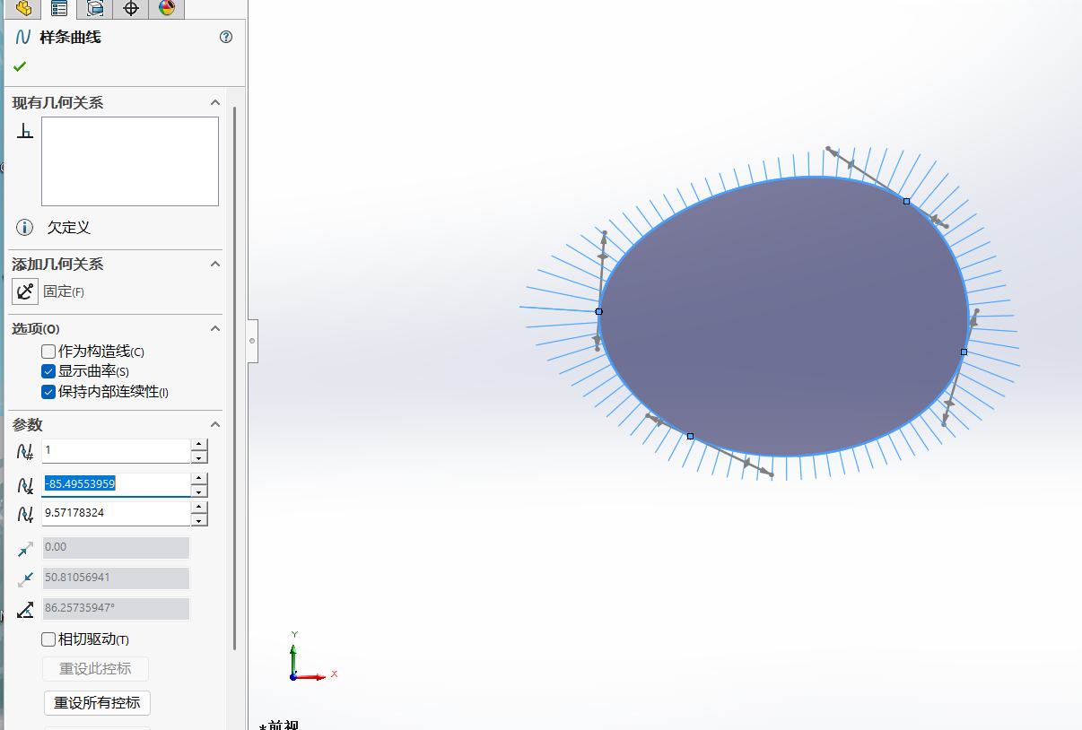
其中，每一个先前点击生成过的点都会生成一对切向向量，我们可以拖抓箭头来改变图形打形状。其边缘的毛刺为法向量及其大小。参数意义从上到下依次为样条点序号（给点击生成的点标号）、样条点横纵坐标、左右相切重量（样条点两端的切向向量）、切向方向角（该样条点处的切线与x轴的夹角）。

很抽象对吧？没事，下面介绍的这个更好操作一点。

2.样式样条曲线
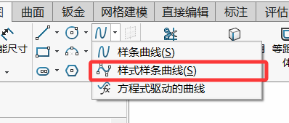
首次点击确定起点，先随便点几个不同位置的点，按下回车，如下图。
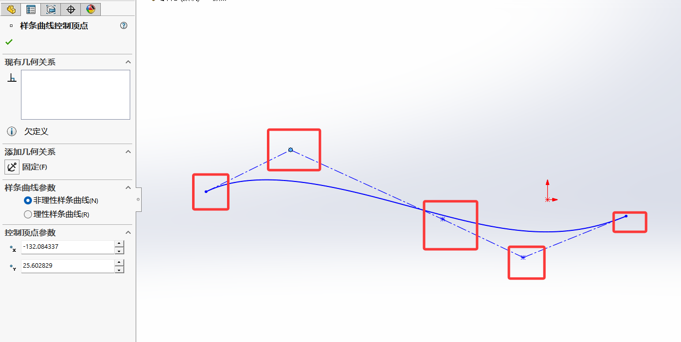
我们可以直接通过拖动这些顶点进行形状控制，更直观。想要画出自己想要的曲线，还要多加练习~

project2: 几何关系的条件约束与智能尺寸

一、智能尺寸

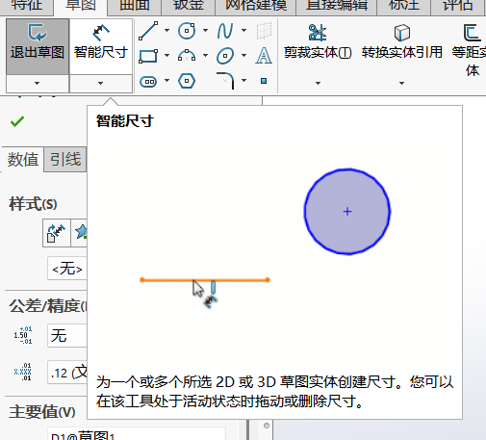
智能尺寸能智能识别你选择的集合图形并做出标注类型判断，在标注几何参数的同时还能修改参数，三位一体，可谓是十分甚至九分的超模（赞赏）。

1.长度与距离
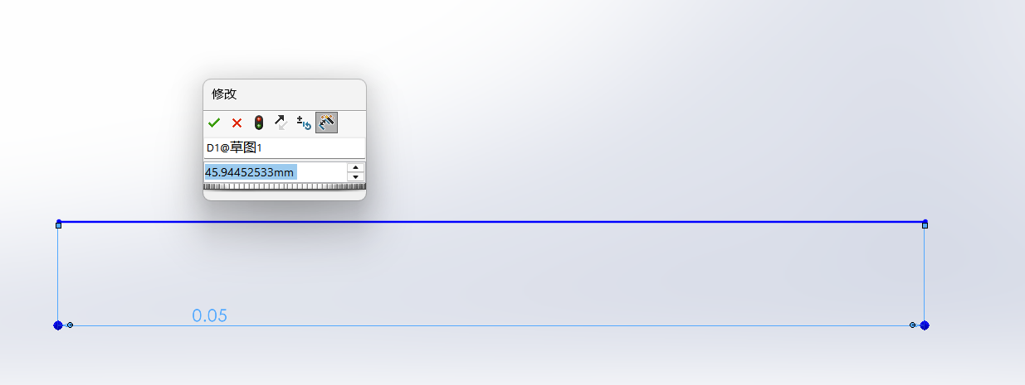
我们把鼠标放在画好的水平线上，变色提示选中后点击一下，再点击一下空白处，会直接出现如上弹窗，框内显示数值即为当前尺寸，可再次直接修改长度，完成后按√确认，完成长度标注与编辑，在按左侧框的√确认，如下图。
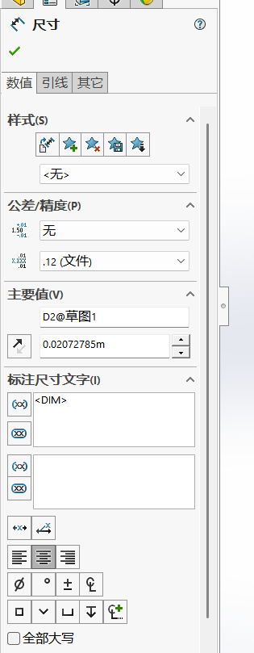
下方的选项都是标注方式的选择，我们保持默认即可，平时用不上。
水平线完成标记后如下。
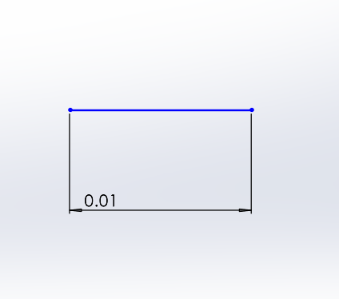
（完成后还可以试试，对于一根倾斜的直线，应该怎样标注长度和首尾的横纵向距离？）

类似地，我们还能标注平行线之间的距离。
我们只需在选中智能尺寸功能后，分别点击两下平行线，弹出如下对话框，再修改并确认即可。
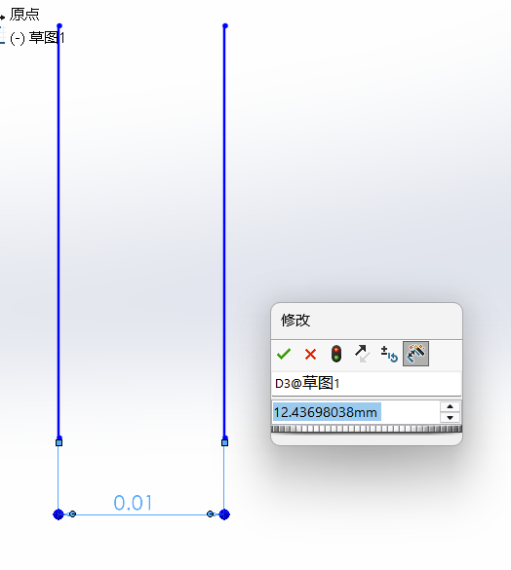

2.角度
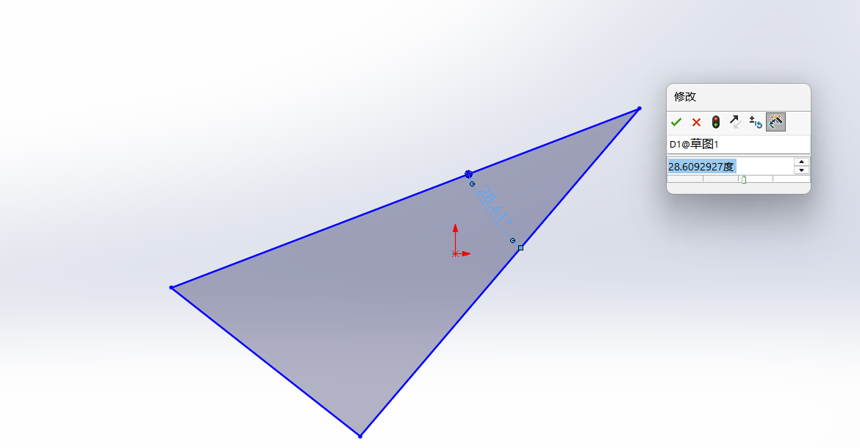

直接点击角的两边，再点击一下空白处即可，会出现如上界面

3.直径与半径
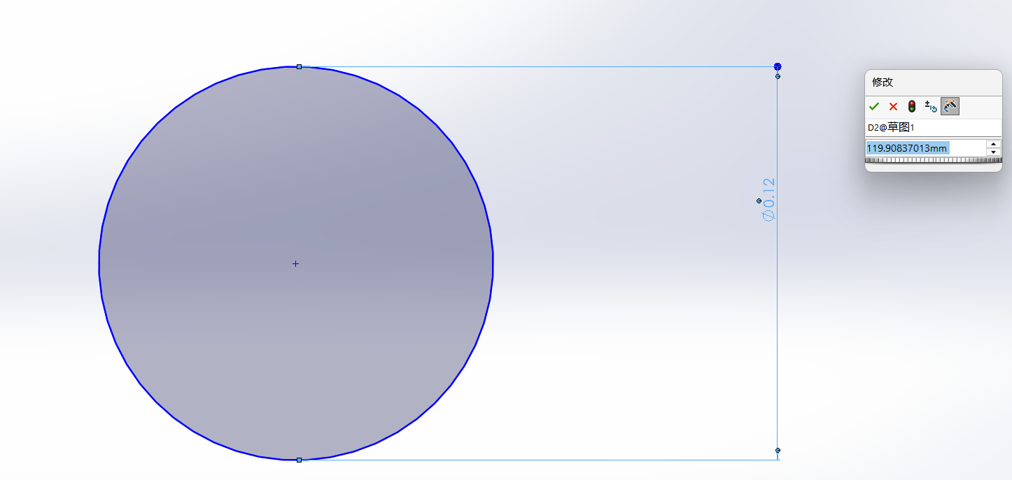

直接点击圆一下，再点击一下空白处即可，默认标注修改的是直径尺寸。

二、引入

为了方便后续论述的展开，我们可以先引入自由度（用字母 i 表示）的概念：
统计学上，自由度是指当以样本的统计量来估计总体的参数时，样本中独立或能自由变化的数据的个数，称为该统计量的自由度。
这是什么意思呢？就是说，为了确定一个量或者一个图形，究竟最少需要多少个约束条件。
举个例子，对于三维空间里的一点P（x,y,z），需要三个量，即x,y,的值才能确定这个点的位置，故i=3；
对于平面上的一根直线，两点确定一条直线，一个点两个自由度，所以i=2+2=4？
当然不是，注意是“最少需要”。对于直线，由其截距式y=kx+b可得，只需要知道变量k,b的值即可确定这一直线，故i=2; 当然，如果要求的是线段，此时的i=4.

以上是数学中的自由度，在绘图中，我们面对的问题要求不会像数学一样严谨，实在无法解决的问题其实有SW2025内置的智能插件给你兜底（）

三、几何约束

对图形的几何约束主要由几何关系构成，既有物体本身的几何关系，也有相互之间的。
常见的几何约束有——水平、竖直、重合、平行、垂直、同心、相切、相等、对称、中点、固定等，当然，对图形本身长度、角度等数值进行约束也算是一种几何约束。

SW是工程建模软件，为了保证所建工程的完备与可靠，建模应如画图纸般精确，我们应该利用几何约束把图形框定得死死的。那么，如何保证做到呢？自由度这时就派上了用场。为了确定一个图形的形状、大小和位置，我们需要对其施加等同于该图形自由度个数的几何条件约束。也就是说，假设一个图形有n个自由度，那么我要用n个不同的几何约束把它确定下来。

四、实际运用

1.直接固定
举个例子，我先新建一个点
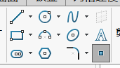
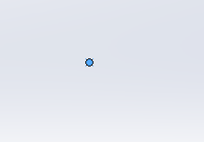
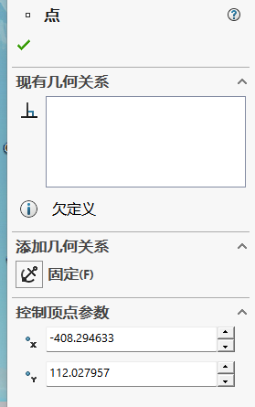
它在平面空间里面孤零零的，无依无靠，我们自然能想到可以借助坐标值进行固定。通过上图的“控制顶点参数”即可修改并确定。
当然，有时候为了方便，我们可以直接把这一点固定，锚死在原地。直接点击“添加几何关系”中的“固定”即可把这个点确定下来了。“固定”是个非常强大的功能，不仅限于点，还适用于线、简单的、复杂的二维平面几何图形。
当一个图形被充分约束后充分下来后，系统会自动把它由蓝色变为黑色。如果这时候试着用鼠标拖动它，你会发现它依旧停留在原地。
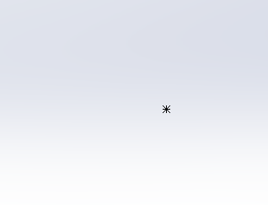
需要注意的是，固定是一个通用的几何关系，我们在享受其方便的同时，必须承受其不灵活导致的问题。固定即锚死，无法在后续操作中进行修改，所以这种限制尽量不要用在复杂的图形上。

2.距离角度限制
像距离、角度这类的几何数值限制无疑是修改起来最方便的，也是最直观的，我们来看下面这个例子：
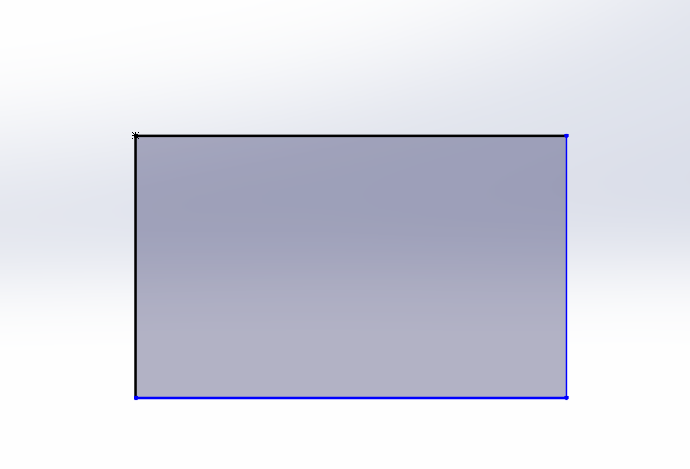
如图，在一个已知点（左上角）上，做一个与坐标轴正交的矩形，现在我们要确定这个矩形，需要什么呢？
显然，是相邻边的边长。我们用“智能尺寸”标注后，可以看到整个矩形被固定下来了。如下图，可以看到🇨🇳矩形边缘变黑了。
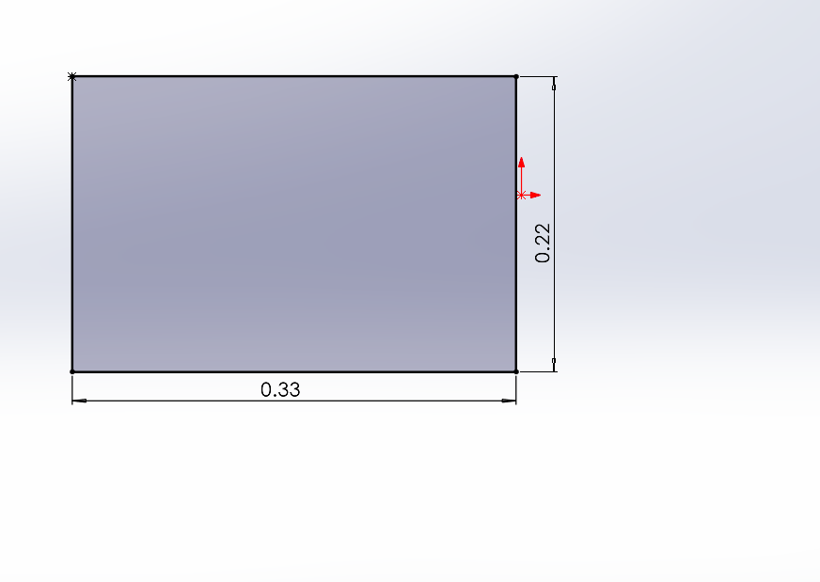

让我们再回到自由度与几何约束的概念上，再看看这个矩形，以下只是其中一种计算思路：
"矩形"其本身，尤其判定定理，含一组对边平行，一个角垂直，一组对边相等，占三个自由度（想想若少一个会变成什么图形）
整个矩形位置由一固定点决定，坐标含两个参数，占两个自由度；
后面给的两组邻边长，两个自由度；
总计 i=3+2+2=7

但是实际问题中，我们只需要处理最简单的两个由长度构成的自由度，并且我们少标一个量，系统会不变黑来提示我们的图形未定义，也就意味着，我们可以不断添加几何约束直到图形被定义，即变黑为止。
不难感觉，自由度处理起来比较麻烦，但是一旦引入这种思路，利用自由度为参考准则， 我们就能不重不漏地找到需要的几何约束。

3.几何关系限制
在SW2025中，常见的几何关系有水平、竖直、重合、平行、垂直、同心、相切、相等、对称、中点等等，多而杂，但是掌握后用起来方便而灵活。下面讲几个常用的：
①水平、竖直——用于线条

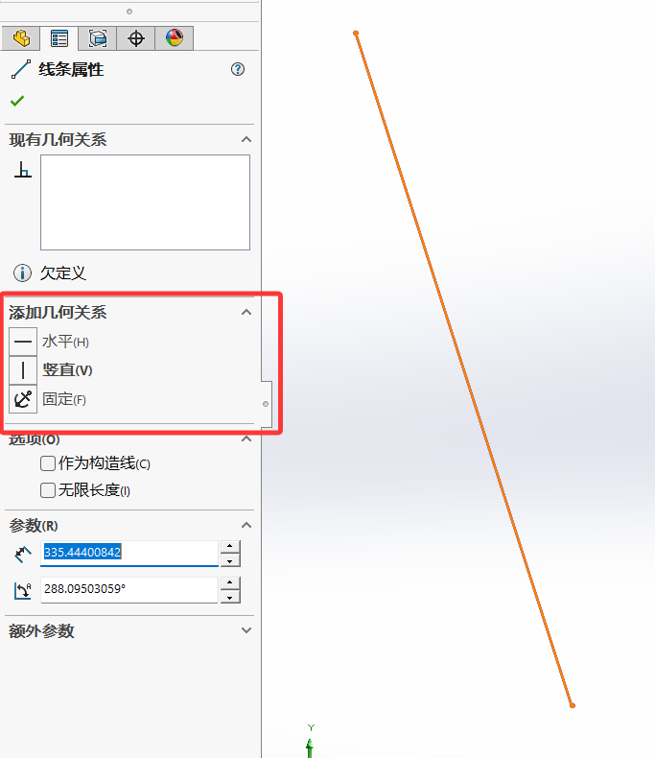
左键点击选中,红框中点击选项，点左上角的√即可完成修改，然后添加其他条件完成该线段的定义。

②重合、平行、垂直、同心、相切、相等、对称——双体
对于两个几何对象，我们可以把它们一起选中再添加相互的几何关系。这里就要用到常用的控制键，在 “project1-一” 中我们提过——长按Ctrl键，左键连续点击即可同时选中。

tip:当其中一个选择目标是中点/圆心怎么办？只需将鼠标指针停留在对应的线段/圆弧后，这些点就会自己唤醒出现啦。当然，如果你需要的是更加刁钻的点，那要自己做辅助线去找了。

project3: 简单几何图形的编辑
而现实问题中，我们建模对二维绘图的需求不会仅仅只停留在单个简单图形中，我们要学会其他编辑手段下面我们逐个讲解常用命令，不常用的后续会在其他章节补充。
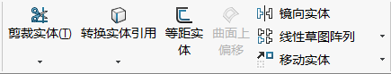

一、剪裁

1.剪裁
我们很容易会出现画错的时候，有时也会出现图形很难直接画出来的情况，这时候，剪裁功能就派上了用场。
如下图，我们要怎样才能去除多余的部分，保留中间的多边形呢？
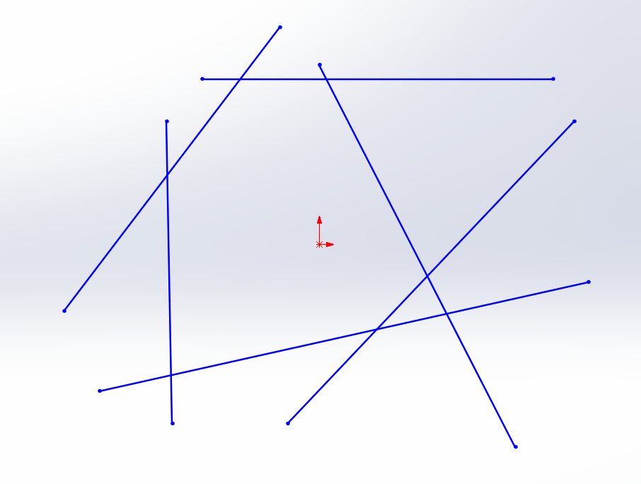
我们选择默认的强劲剪裁
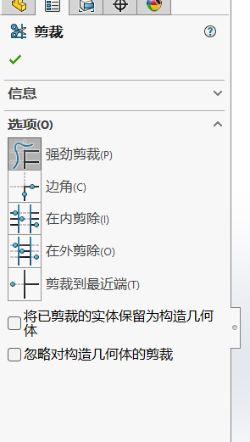
该功能就是划到哪里剪裁哪里，即按住左键拖动，轨迹扫过的线段自动裁剪至最近的交点处，且支持批量处理。
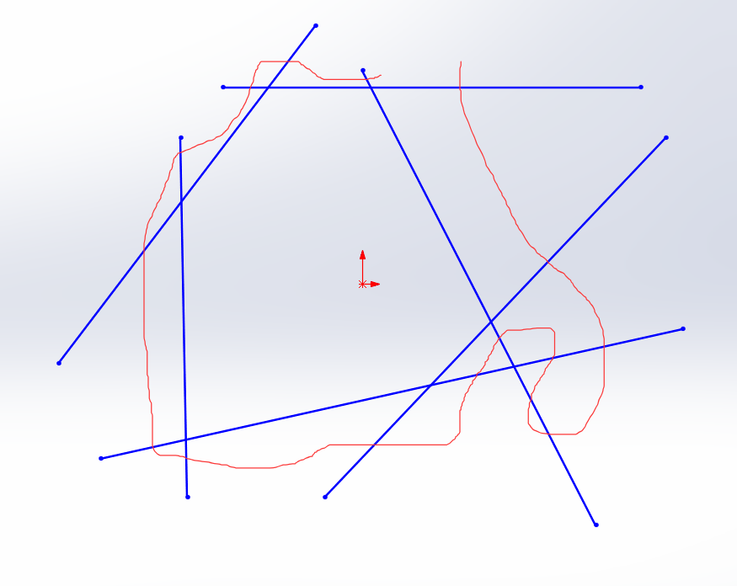
那么，只要鼠标指针按照如上图的轨迹运动，就可以把四周的杂线快速去除了。
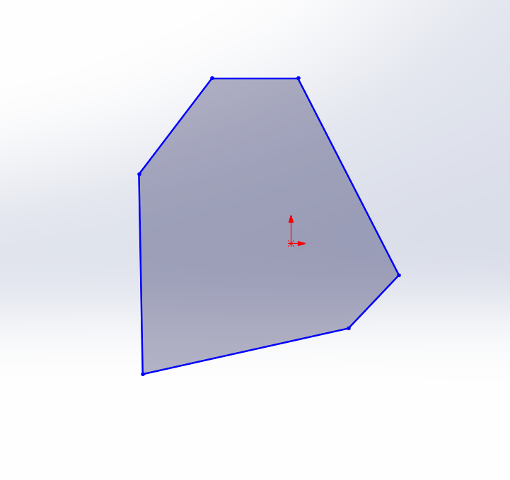
完成后按√，或者esc退出命令即可，当然，不小心删多了可以按Ctrl+Z快速撤回。

二、等距实体
等距实体命令可以快速生成单层或多层的“回”字形结构，能够减少大量绘图的重复工作，在挖孔，生成薄壁等处都有运用。
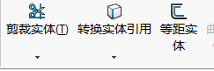
比方说我这里有个五角星（可以自己画一下，看看先前的知识能否记住并合理运用）
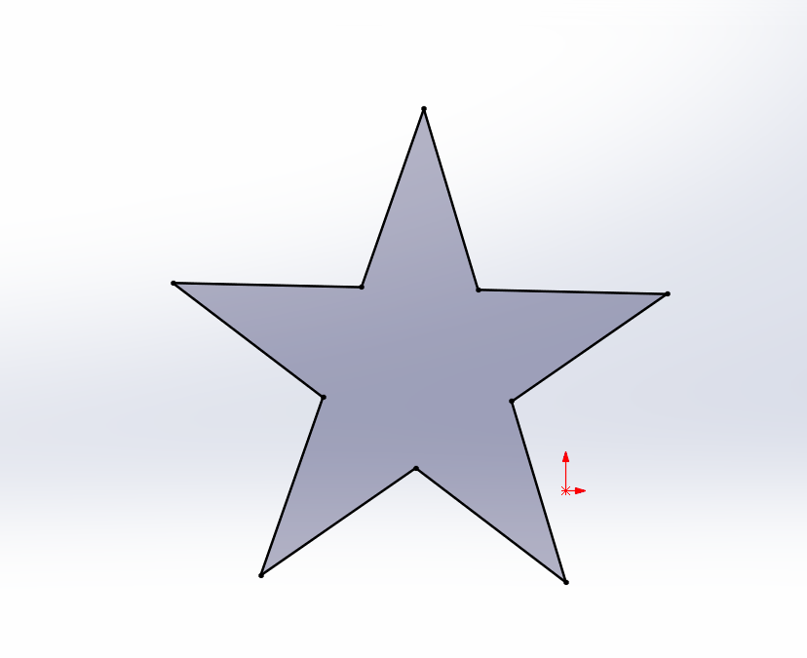
我这是要在其内部画一个向外放大10mm的相似五角星，怎么办呢？
一根一根线去画，再添加几何关系去约束，显然太繁琐了。
那就对他使用等距实体吧。
第一步很重要，选中整个五角星对象（左键画个圈兜住，或者直接点击中间部分，或者按住Ctrl键选中每一条边），如下图：
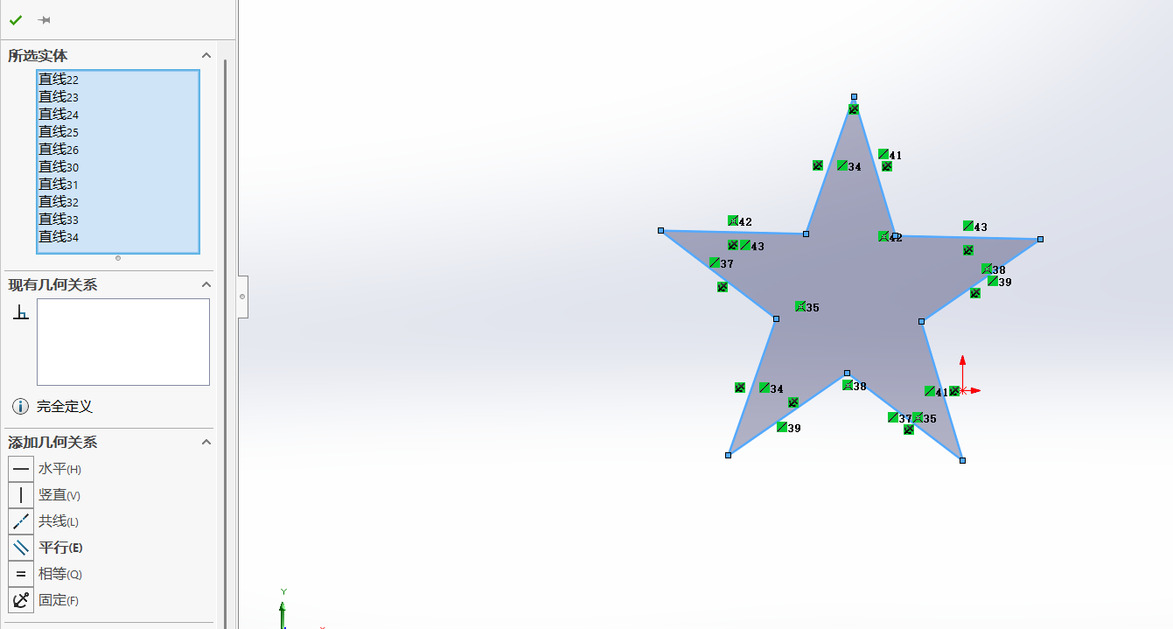
选中后点击等距实体功能，显示预览，在左侧更改好参数，回车或者点√即可。
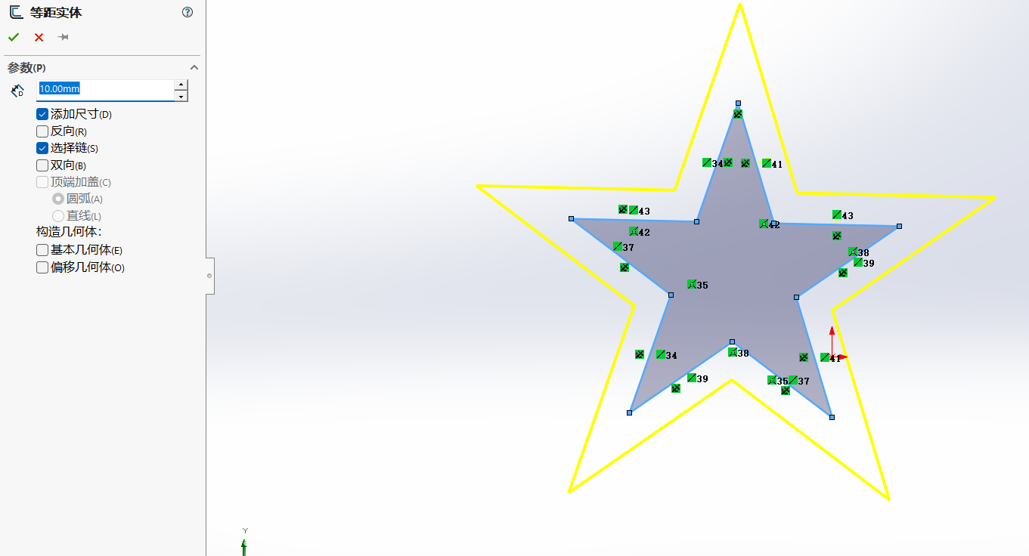
最终成果如下
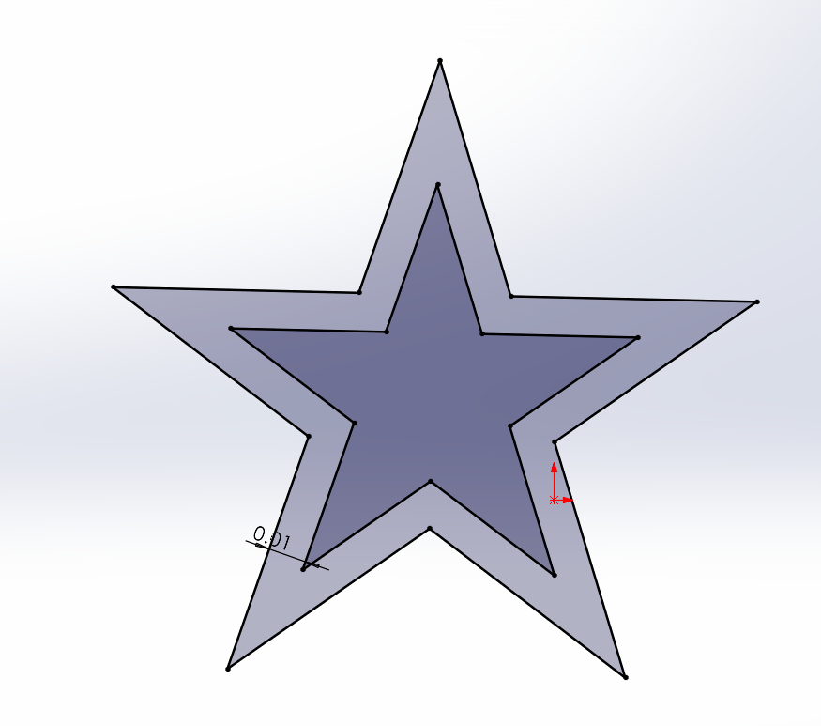

三、镜像实体
绘图中，我们无疑会遇到大量的对称作图，镜像功能能为我们直接减负许多。
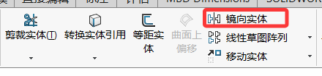
具体操作如下，我们现在有一个奇怪的图形
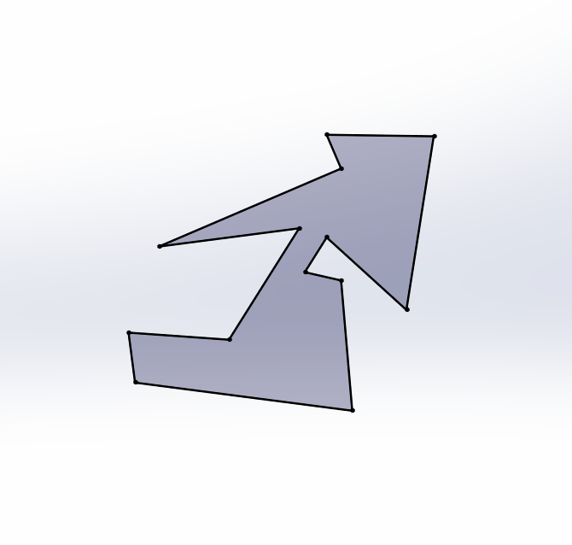
如果要想要在其右侧作一个镜像对称的图形，保证二者间隔10mm，该怎么做？
“一定距，二定轴，三镜像”
我们先做一根10mm水平辅助线（即构造线），从原图形的最右侧点开始，线拉长后用智能尺寸标注10mm。
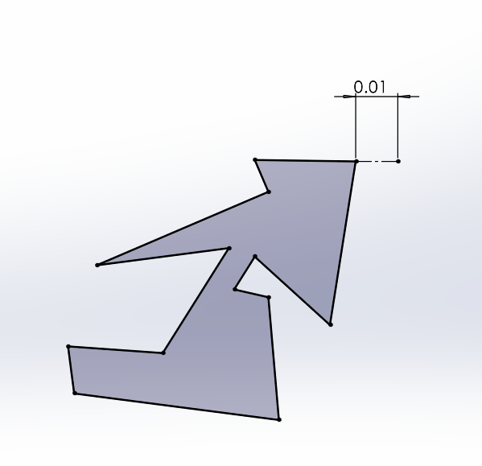
接着定轴，我们将鼠标指针放在作出的辅助线上，会自动显示中点，左键点击选中，然后在该点上作一条任意长度的构造线作为对称轴，如下图。
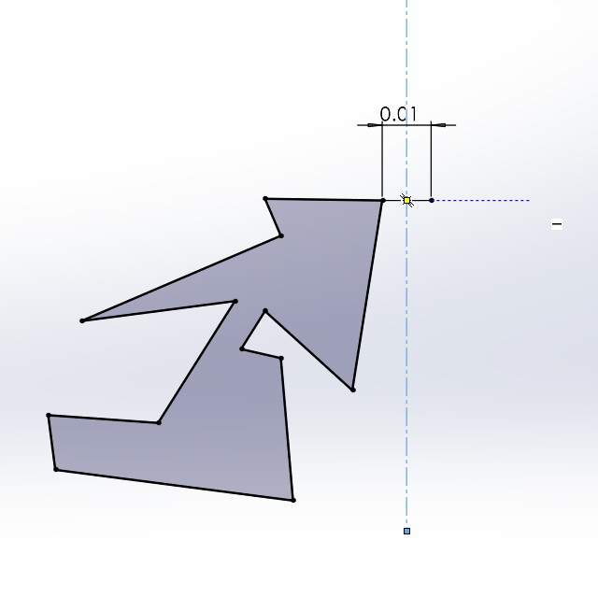
最后一步，选中对象用点击镜像实体，如下图
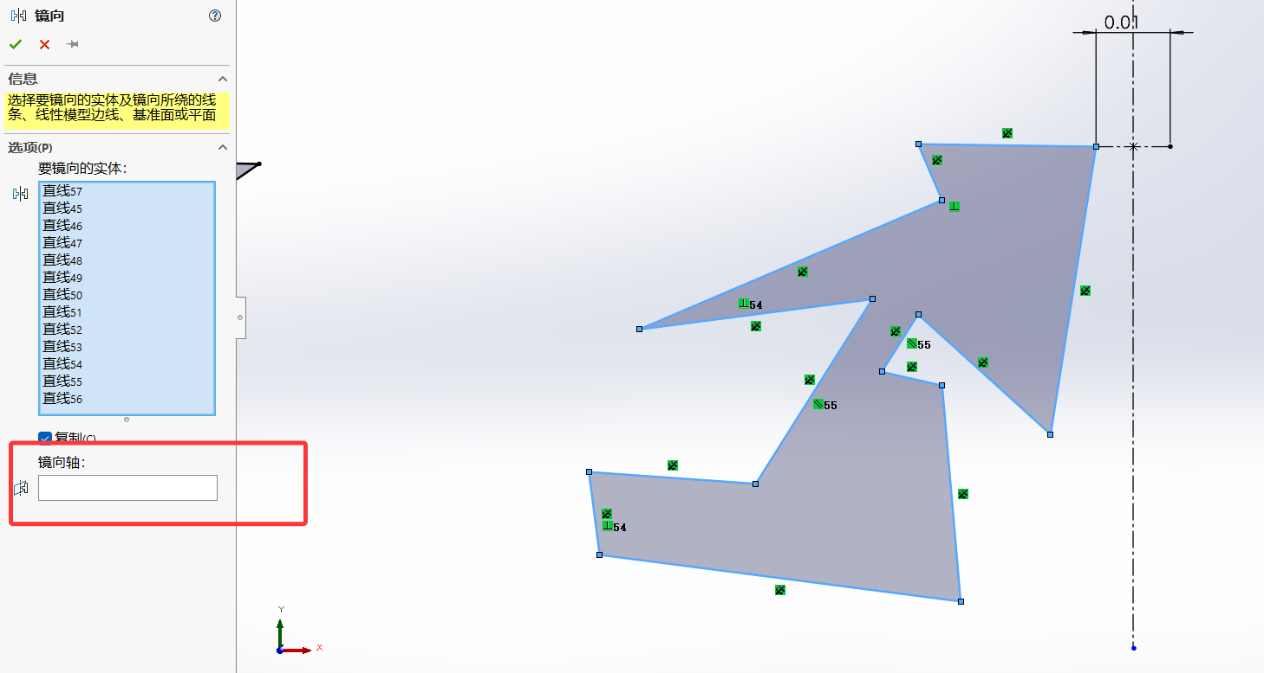
镜像轴我们选择刚刚画好的对称轴，点√确认即可。
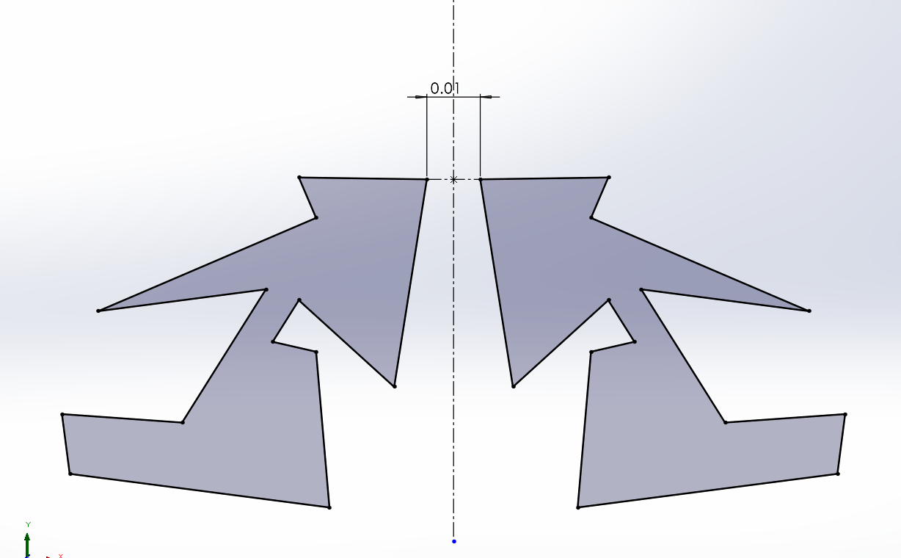

四、草图阵列

1.线性草图阵列
线性草图阵列可用于快速生成多个以线性方式排列的图形。依旧减负，依旧减少重复工作。
我们先来看如下这个图形，若用Ctrl C + Ctrl V ，再接几何约束固定依旧麻烦，故我们用阵列法。
我们有这么一个如下图的小矩形，想要上下左右每隔50mm画一个3*3的矩形阵列，如何做呢？
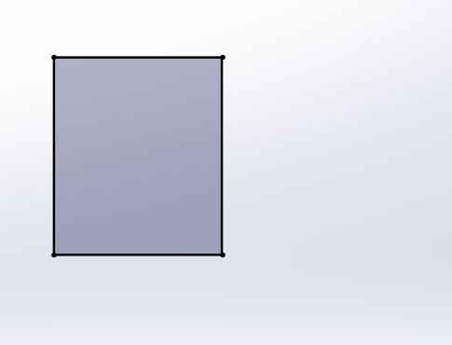
老样子我们先选中整个图形，点击选择草图中的线性草图阵列的命令。
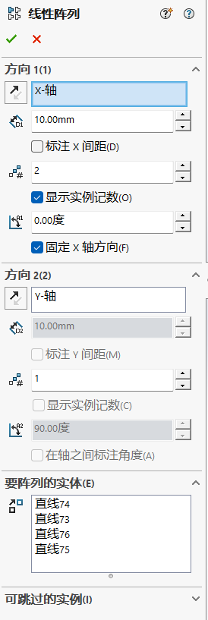
该命令有两个方向，分别为x与y轴，点击左侧箭头可以修改正负方向。方向下面的参数是间隔距离，我们应把xy轴上两个间距均改为50mm。下面一个参数是阵列复制的实体个数，我们把它均改成3，修改好如下图。
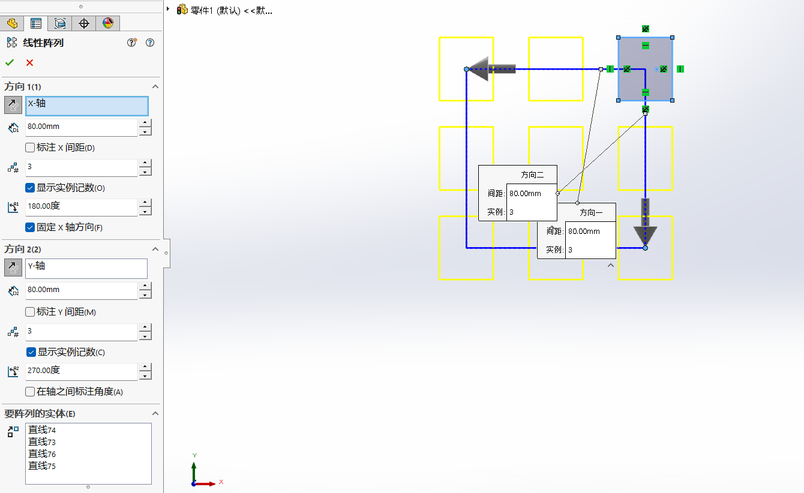
接下来确认无误完成即可。

2.圆周草图阵列
圆周草图阵列可用于快速多个以环形方式排列的图形组。没错，也是用来快速作图的。操作还是比较简单的，可以参考线性草图阵列试着画一下，我们这里就不再过多赘述。

project4：简单三维图形的生成
看到这里，你已经基本掌握了SW工具中的二维绘图，接下来我们要升维了，三维图像怎么生成的呢？我们先从基本开始。

一、基准面
基准面是二维图形的“画布”，亦是三维图形的起点。我们先来看基准面的新建。
每次新建的零件文件后，系统会自动新建好三个面，即前、上、后基准面，我们可以直接在上面作图。
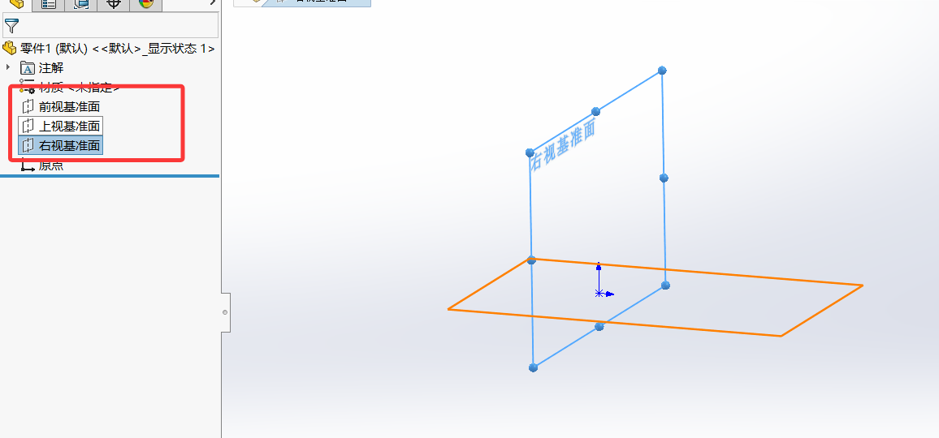
三个肯定是不够的，我们接下来学习如何新建基准面。我们先要知道指令入口在哪里，请在参考几何体中找到基准面命令，如下图。
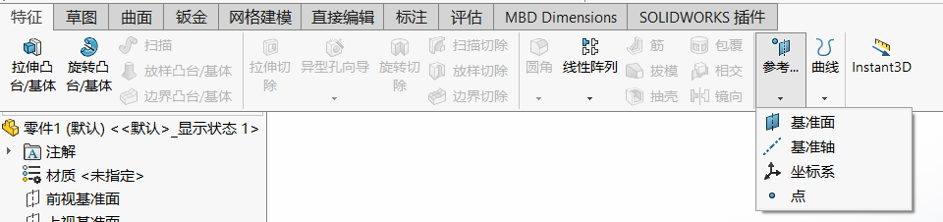
再初识界面
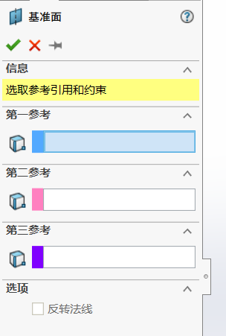
三个参考，也就是三个几何约束，三个自由度。

现在有一长方体作为新建基准面的基础。
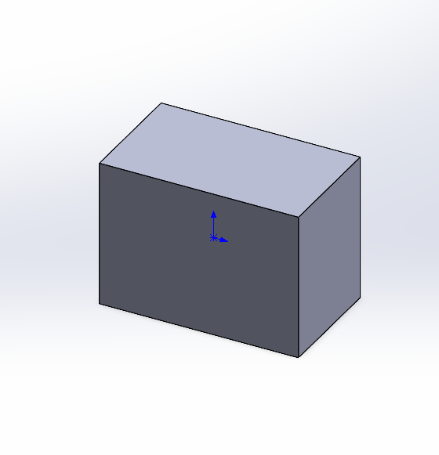
情况一：偏移平行
即利用某一面作平行于该面的基准面。
老规矩，先选中平面。
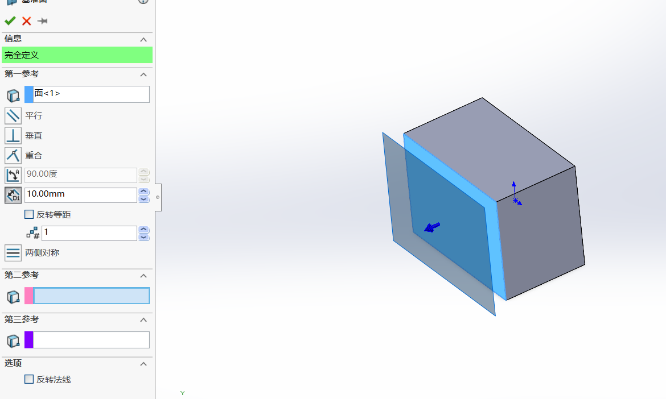
然后直接在左侧修改参数即可。

情况二：角度倾斜
即利用二面角创建平面。
老规矩，依旧先选中平面。
然后，选中一根线作为两平面的交线，将其作为第二参考，如下图。
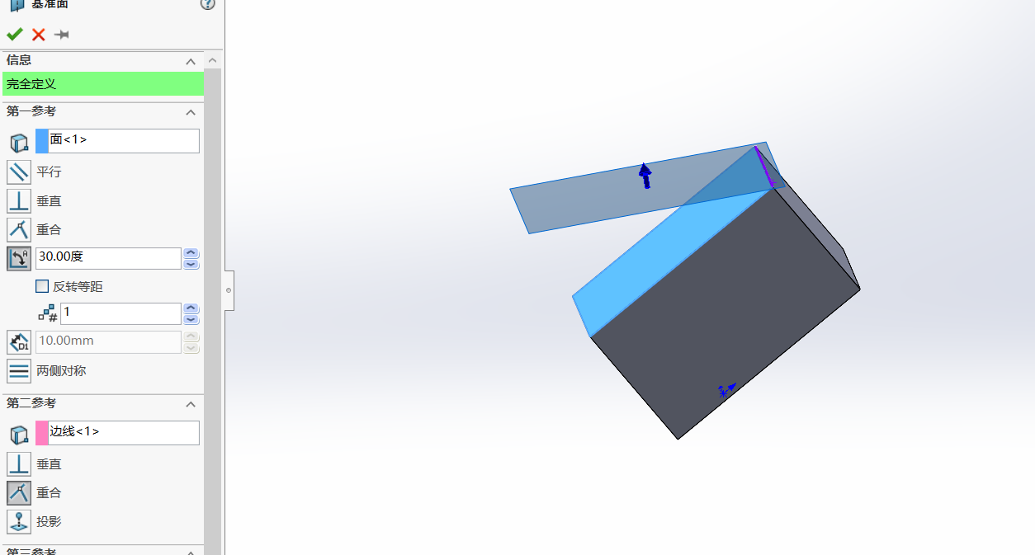
随后修改参数即可。

情况三：三点
即利用不共线的三个点创建平面。
不过多赘述，选好三个点分别将其作为第一二三参考即可。

方法很多，这里不再一一列举，我们只需合理运用先前学的自由度与几何约束知识，就可以基本完成99%的基准面新建了。

二、拉伸与旋转
点动成线，线动成面，面动成体。拉伸凸台/基体与旋转凸台/基体是我们最常用的绘制三维几何体的方法，该命令入口如下。
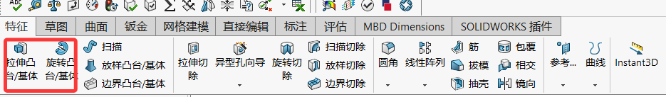
我们先在基准面上画好待操作的二维图形，下面以矩形为例。（大框是基准面，小框内是已经固定的矩形）
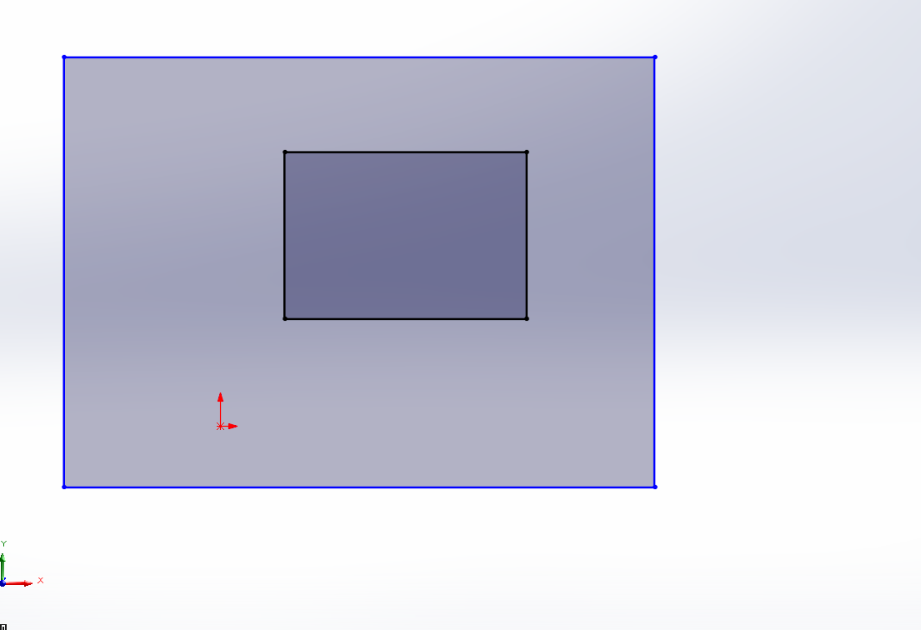

1.拉伸凸台/基体
我们利用该命令可以得到柱体。对矩形实施该命令，得到的是长方体。
我们选中矩形，使用拉伸凸台/基体命令后，界面如下图。
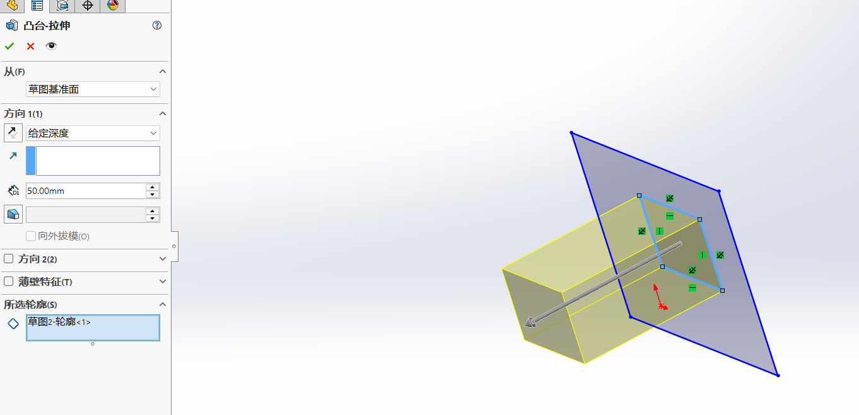
我们来依次介绍各参数：
“从”出规定起点，我们一般保持默认。
方向默认单向，勾选下边标签可选双向拉伸。
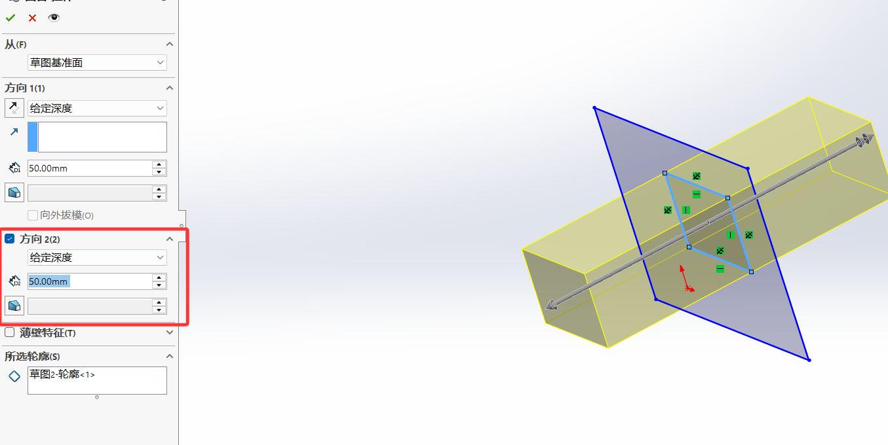
拉伸方式视情况而定，“给定深度”与“成形到下一面”使用较多，左侧箭头点击可反向拉伸（注意与双向拉伸的区别）。
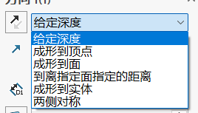
下图为拉伸参考，选中后拉伸方向与深度与选中的线段一致。
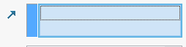
拉伸距离，没什么好说的
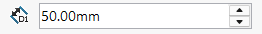
拔模，将模型向内拉伸一定距离
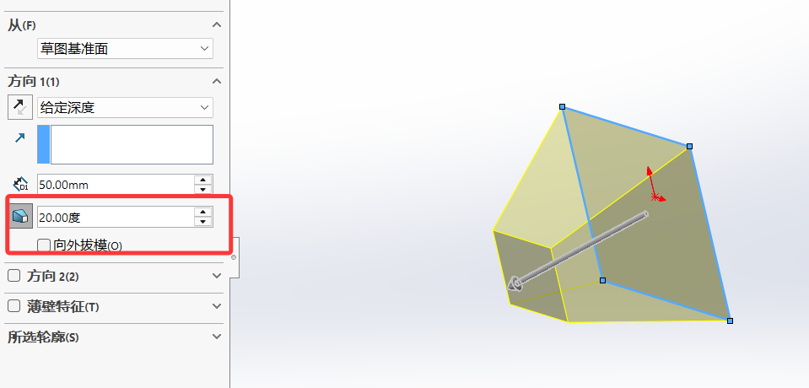
薄壁结构，即只保留外壳。
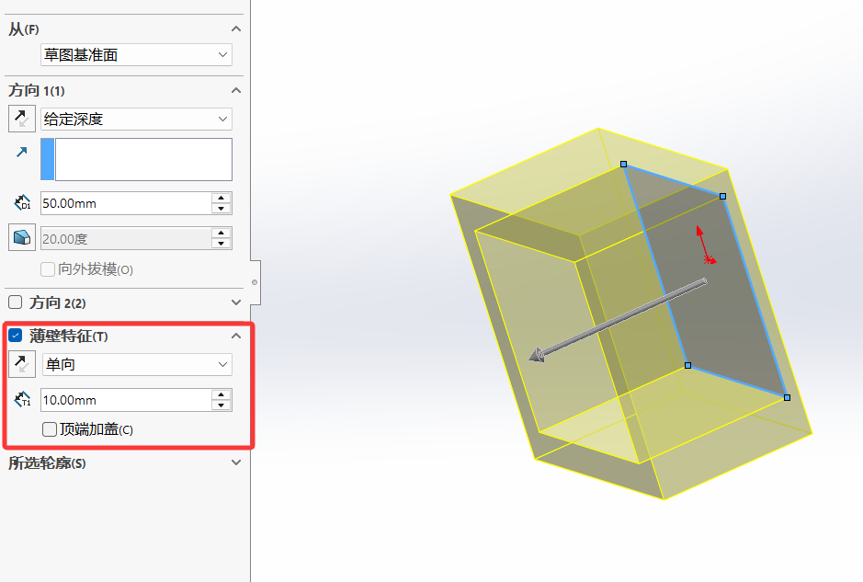
选好需要的参数，确认保存即可。

2.旋转凸台/基体
相较于拉伸而言，旋转使用情况更少一些，故我们介绍从简。
我们只需搞清三要素“旋转轴、旋转面、旋转角度”
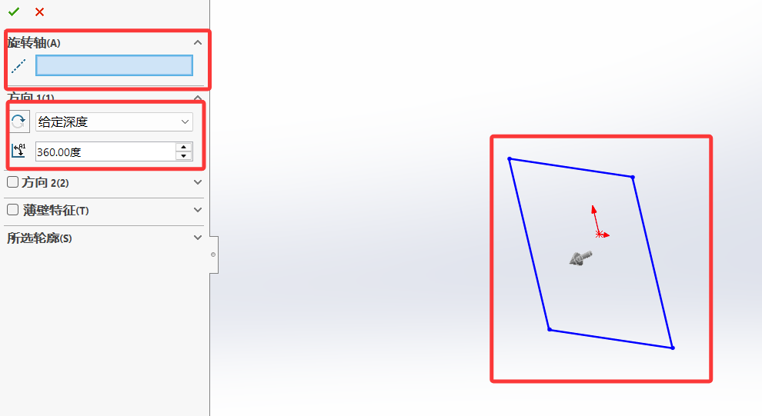
方向、薄壁特征等参数与拉伸命令的参数类似，这里不多赘述。
举个例子，怎么作出圆柱？很简单，我们只需要将旋转轴定为矩形的一条边，再旋转360°即可。
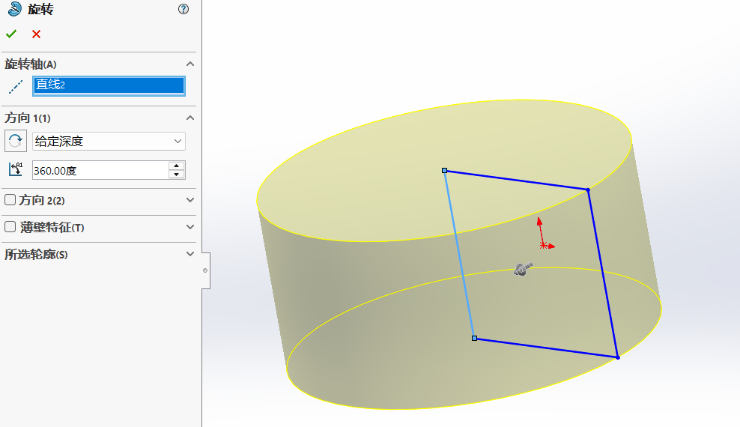

再进行扫描与放样，剩下的就完成啦。

project5：简单三维图形的编辑
学会了三维图形的生成，接下来就是对其进行修剪增改了，我们这里仅介绍几个常用的。

project5：简单三维图形的编辑（SW2025教程补充）
学会了三维图形的生成，接下来就是对其进行修剪增改了，我们这里仅介绍几个常用的。

一、拉伸切除与旋转切除
这两个是三维建模中最核心的“减材”工具，用来从实体上移除材料，实现开槽、打孔、切轮廓等效果。

1. 拉伸切除
1.核心原理：将绘制的二维草图轮廓，沿垂直于草图平面的方向拉伸，切除穿过的实体部分。
操作步骤：
选择实体的一个平面（或基准面），绘制切除的草图轮廓（如圆、矩形、异形槽）。
退出草图后，点击【特征】工具栏中的「拉伸切除」按钮（或通过菜单：插入 → 切除 → 拉伸）。
在左侧属性管理器中设置参数：
终止条件：常用的有“给定深度”（输入固定切除距离）、“完全贯穿”（切穿整个实体）、“成形到下一面”（切到下一个接触面）。
方向/反向切除：控制拉伸切除的方向，可勾选“反向切除”调整方向。
预览无误后，点击√完成操作。
2.适用场景：打孔、开键槽、切通槽、切除多余材料等，是最通用的切除工具。
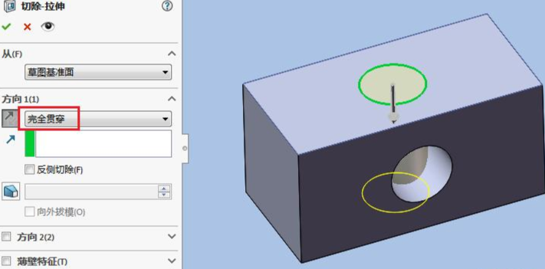

2. 旋转切除
核心原理：将二维草图轮廓绕一条指定的中心线（旋转轴）旋转，切除旋转轨迹覆盖的实体部分。
1.操作步骤：
在包含旋转轴的平面上绘制草图（轮廓需位于轴的一侧，不能跨轴），并绘制一条中心线作为旋转轴。
退出草图后，点击【特征】工具栏中的「旋转切除」按钮（或菜单：插入 → 切除 → 旋转）。
在属性管理器中：
选择刚才绘制的中心线作为「旋转轴」。
设置旋转角度（如360°为整周切除，也可设置90°、180°等部分切除）。
确认预览效果，点击√完成。
2.适用场景：加工螺纹退刀槽、轴类零件的台阶、回转体上的缺口/凹槽等。
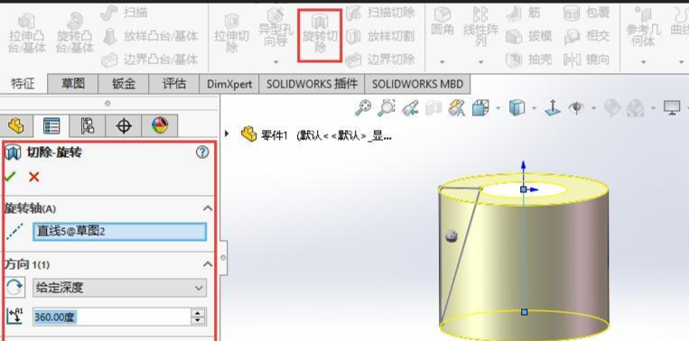

二、圆角与倒角
用于处理实体的边线和拐角，消除尖锐棱角，既满足装配和安全需求，也能优化零件的受力与外观。

1. 圆角（倒圆角）
1.核心原理：用圆弧面替换实体的边线，实现平滑过渡。
2.操作步骤：
点击【特征】工具栏中的「圆角」按钮（或菜单：插入 → 特征 → 圆角）。
在属性管理器中选择圆角类型，最常用的是「恒定大小圆角」。
输入圆角半径，然后在模型上选择需要倒圆角的边线（可多选）。
预览效果，确认无误后点击√。

2. 倒角（圆角）
1.核心原理：用斜面替换实体的边线，常见的有“距离-距离”“角度-距离”两种形式。
2.操作步骤：
点击【特征】工具栏中的「倒角」按钮（或菜单：插入 → 特征 → 倒角）。
选择倒角类型：
距离-距离：输入两个方向的切除距离，适合对称或不对称的斜角。
角度-距离：输入一个距离和一个角度（如45°），适合标准斜角。
选择需要倒角的边线，设置参数后预览，点击√完成。
3.小技巧：建模时建议“先主特征后细节特征”，即先完成主体的拉伸/旋转/切除，最后再添加圆角和倒角，避免后期修改主体时细节特征报错。
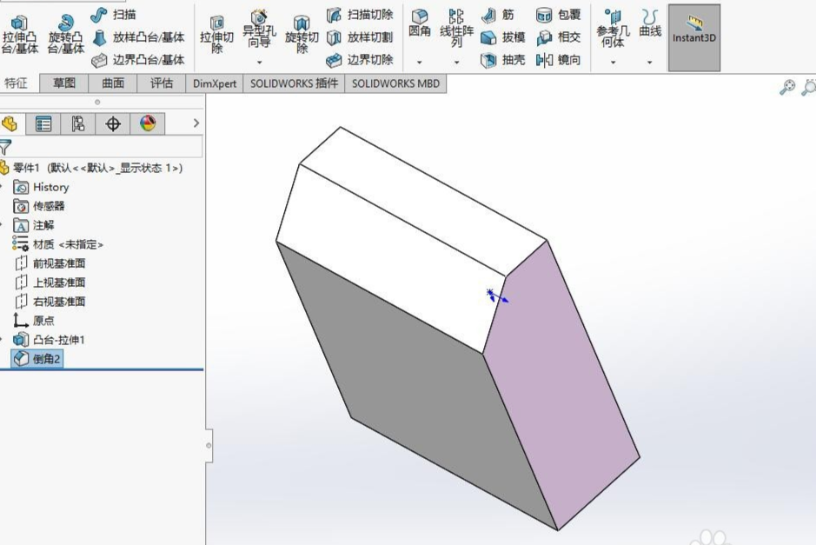

三、抽壳
1.核心原理：将实心实体内部掏空，生成具有均匀壁厚的空心壳体，可指定保留/移除的面。
2.操作步骤：
选中已完成的实心三维模型。
点击【特征】工具栏中的「抽壳」按钮（或菜单：插入 → 特征 → 抽壳）。
在属性管理器中设置：
厚度：输入壳体的壁厚（如2mm），可勾选「反向」生成向外加厚的壳体。
移除的面：如果需要开口的壳体，选择要删除的面（如盒子的顶面）；不选任何面则生成全封闭的空心实体。
预览壳体效果，确认壁厚均匀后点击√。
适用场景：制作壳体类零件（如塑料外壳、箱体、瓶罐），快速生成均匀壁厚的结构。
注意事项：抽壳前避免出现过小的尖角或倒角，否则可能导致抽壳失败；复杂壳体可通过多次抽壳实现不同区域的壁厚差异。
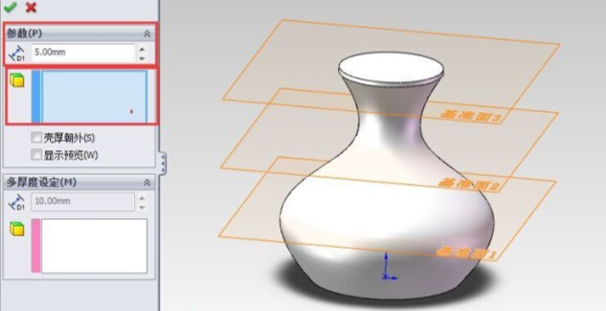

四、类平面图形编辑类
这类编辑操作可以在三维实体的面上，复用草图的编辑思路，实现快速修改和复制特征，核心是“在三维面上做二维级别的编辑”。

1. 草图驱动的阵列/镜像
线性阵列/圆周阵列：
可以直接在实体的平面上绘制草图，定义阵列的方向和间距，对拉伸切除、圆角等特征进行批量复制（如多孔零件的打孔阵列）。
镜像特征：
以一个基准面或实体平面为镜像面，复制已有的特征，快速生成对称结构（如左右对称的卡槽、凹槽）。

2. 实体面的编辑操作
等距曲面/加厚：对实体的表面进行等距偏移，生成新的面，再通过加厚/切除命令修改实体，适合处理复杂曲面的局部修改。
分割线/投影草图：在实体面上绘制分割线，将一个面拆分为多个独立区域，方便后续对不同区域单独进行圆角、抽壳或切除操作。

project6: 小马的整体设计思路

一、概述
本作品为一体式结构模型，以外形造型设计为重点，采用"先单个，再整体"的设计思路。本次设计参考六张主体零件原理图，主要用于确定各部件的基础外形轮廓，结合最终整体组装效果图优化整体外观。建模过程中仅将电路板作为整体尺寸比例参考，不涉及电路设计，全程重点专注零件外形塑造、整体外观搭配与造型优化，保证作品整体美观协调、造型规整。

二、单个零件外形设计思路
本次设计核心聚焦整体外形塑造，结合六张零件原理图，将整体结构分为头部、背部、底座、足部、尾部五大模块，针对每个模块的使用场景和外观需求，单独进行外形细化设计，在保留基础结构的同时，针对性优化各模块造型，实现局部精致、整体统一的外观效果，各模块具体外形设计思路如下：

1. 头部外形设计
头部作为整体的视觉核心，外形设计主打小巧精致、线条圆润。严格参照原理图基础轮廓，简化多余复杂结构，整体采用流线型造型，摒弃生硬的直角边缘。同时控制头部整体比例大小，使其与机身主体协调适配，不会出现头身比例失调的问题。造型上简洁规整，兼顾美观与整体性，让整体正面观感干净利落，视觉效果协调舒适。

2. 背部外形设计
背部为机身主体核心区域，是整体造型风格的关键部分，设计上主打规整大气、简洁统一。根据原理图结构，背部整体采用平整对称的外形布局，表面无多余凸起和冗余结构，保证背部线条平直流畅。同时以整体尺寸为参考，把控背部长宽比例，优化边缘衔接弧度，让背部与头部、尾部自然过渡，无造型断层，撑起整体机身的主要外观轮廓，保证整体端庄规整的视觉效果。

3. 底座外形设计
底座作为整体支撑结构，外形设计兼顾稳定性与美观性。在贴合原理图基础结构的前提下，优化底座外轮廓，整体造型方正且边角圆润，避免笨重、生硬的视觉感。底座整体尺寸比例适配机身，轮廓贴合上身结构，衔接缝隙均匀规整。同时采用对称式外形设计，保证底座左右、前后造型统一，为整体外观奠定均衡、稳固的视觉基调，让整体造型更加稳重协调。

4. 足部外形设计
足部作为支撑与运动结构，外形设计遵循轻盈对称、线条简约的原则。四只足部采用完全对称的外形设计，统一长短、粗细和弧度造型，保证外观高度一致。摒弃厚重繁琐的造型，简化足部结构线条，整体纤细流畅，避免整体造型臃肿。同时优化足部与底座的衔接位置和角度，让足部外伸形态自然协调，既保证整体外观的灵动感，又让整体造型更加均衡对称。

5. 尾部外形设计
尾部作为整体收尾结构，外形设计主打简约收尾、过渡自然。结合原理图基础造型，简化尾部多余结构，整体小巧精致，造型收束流畅。严格把控尾部与背部、底座的衔接弧度，让机身从头部、背部到尾部的整体线条连贯顺滑，不会出现突兀的造型转折。尾部整体造型对称规整，完美收束整体外观，让整个作品造型完整闭环，提升整体美观度与完整性。

五、建模总结
本次建模设计核心聚焦外形造型设计，依托零件原理图确定基础轮廓，结合整体效果图优化外观细节，仅以参考尺寸辅助把控整体比例。通过单零件外形打磨、统一造型风格、优化边角细节、整体外观整合的完整设计流程，让作品整体线条流畅、造型规整对称、外观简洁精致。整体造型风格统一、视觉协调美观，完全符合预设的外观设计要求，顺利完成本次外形建模设计目标。

project7: 实战建模演示
具体视频链接请稍后，在精心剪辑ing...

project8: Bambu Studio的使用入门与打印

1. 注册登录
打开软件，点击右上角「登录/注册」。
输入邮箱→收验证码→设置密码，完成注册后登录。
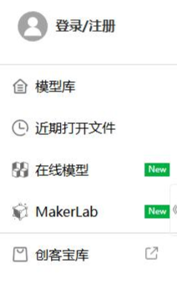

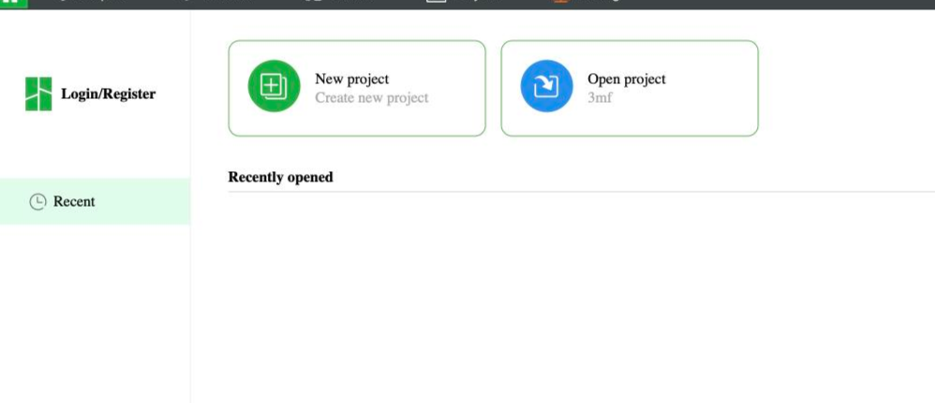

2. 绑定打印机（关键）

方法1：手机App绑定（推荐，最简单）
手机安装「Bambu Handy」，登录和电脑端同一个账号。
打开App→点「设备」→「绑定打印机」，扫描打印机屏幕二维码，或选择同WiFi下的打印机。

方法2：电脑端直接绑定
软件左侧点「设备」→「添加打印机」。
选「PIN码绑定」（P系列/A系列），输入打印机屏幕显示的PIN码；或用「IP+访问码」局域网绑定。

二、认识界面（5大区域，一眼看懂）
打开软件默认进入「准备」界面，核心区域就5块
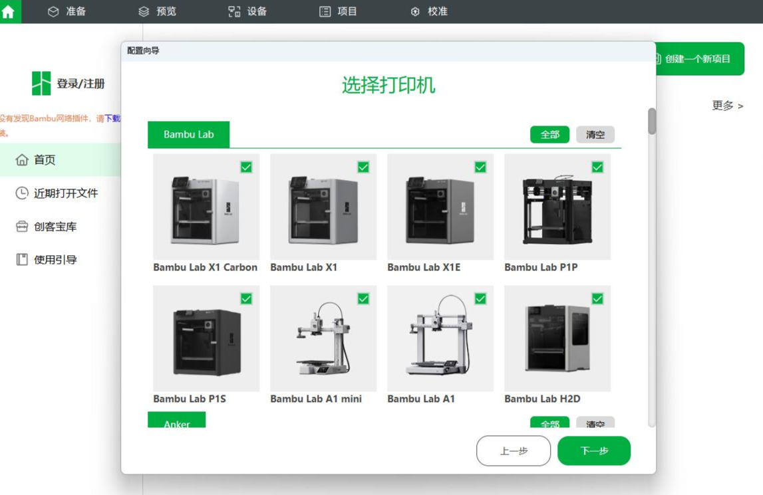
顶部工具栏：新建项目、添加模型、自动摆放、旋转/缩放模型等常用按钮。
左侧设置栏：选打印机、耗材（PLA/ABS等）、打印质量（层高）。
中间模型区：3D模型显示区，能拖动旋转、滚轮缩放，直观调整模型位置。
右侧预览/参数区：切片后看打印路径、预估时间、耗材用量。
底部状态栏：显示打印机状态、是否在线、打印进度。

三、导入模型+基础调整（3步搞定模型摆放）

1. 导入模型（支持3MF/STL/OBJ等格式）
方法1：顶部点「添加模型」按钮，选电脑里的模型文件。
方法2：直接把模型文件拖进软件窗口，自动加载到打印平台上。
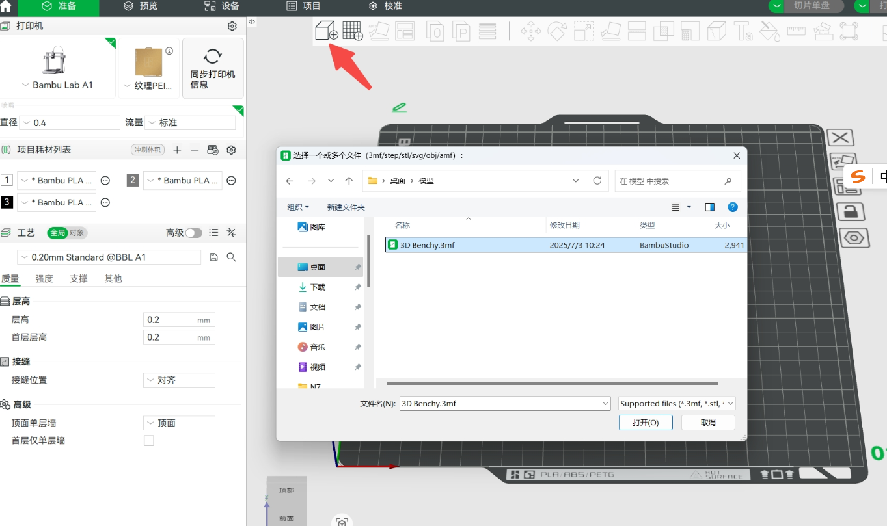
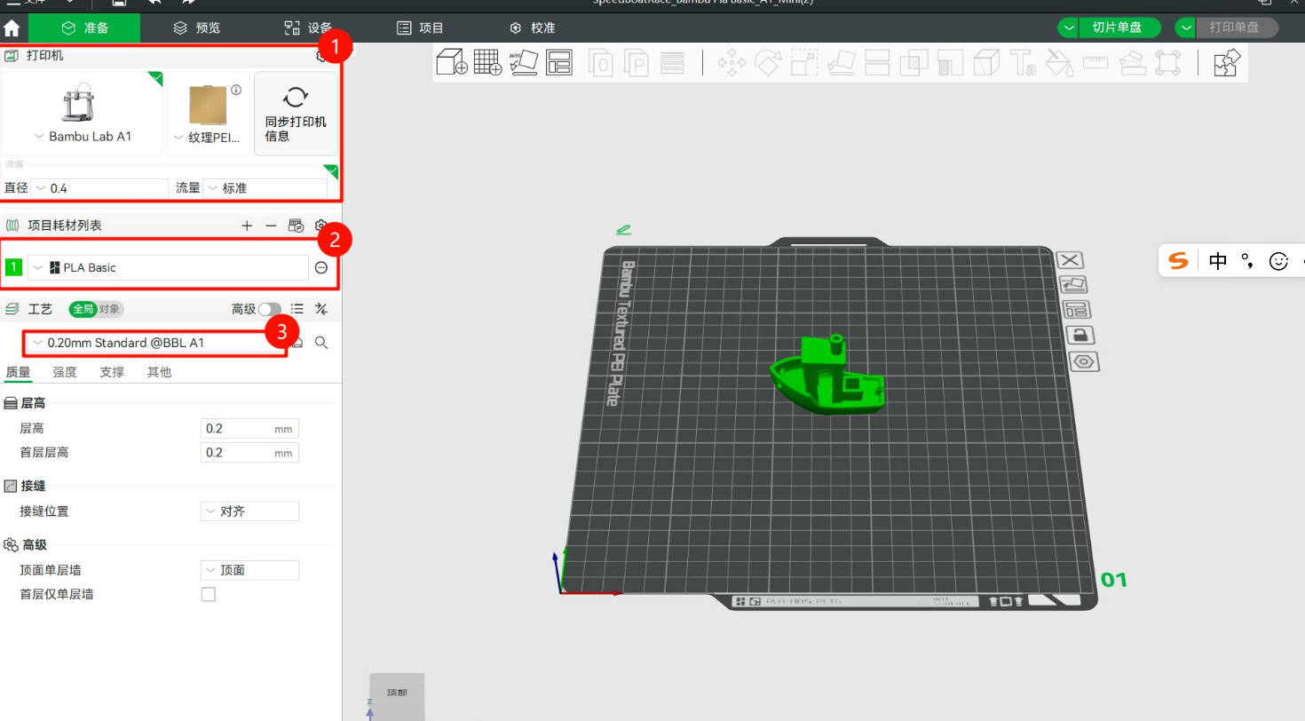

2. 调整模型（移动/旋转/缩放，新手用自动就行）
自动摆正：选中模型→点顶部「自动朝向」，软件会自动把最稳的一面朝下，减少支撑。
手动旋转：选中模型→点顶部「旋转」，拖动模型转角度，比如把模型放平。
缩放大小：选中模型→点顶部「缩放」，输入比例（如100%是原大小），或拖动边角放大缩小。

3. 自动摆放（多个模型时用）
导入多个模型后，点顶部「自动排列」，软件会自动把模型整齐摆放在平台上，不重叠、不超边界。

四、核心设置（3个关键参数，新手直接用预设）

1. 选打印机
左侧「Printer」下拉，选你的拓竹机型（如X1C、P1P、A1），自动匹配喷嘴尺寸（默认0.4mm）。

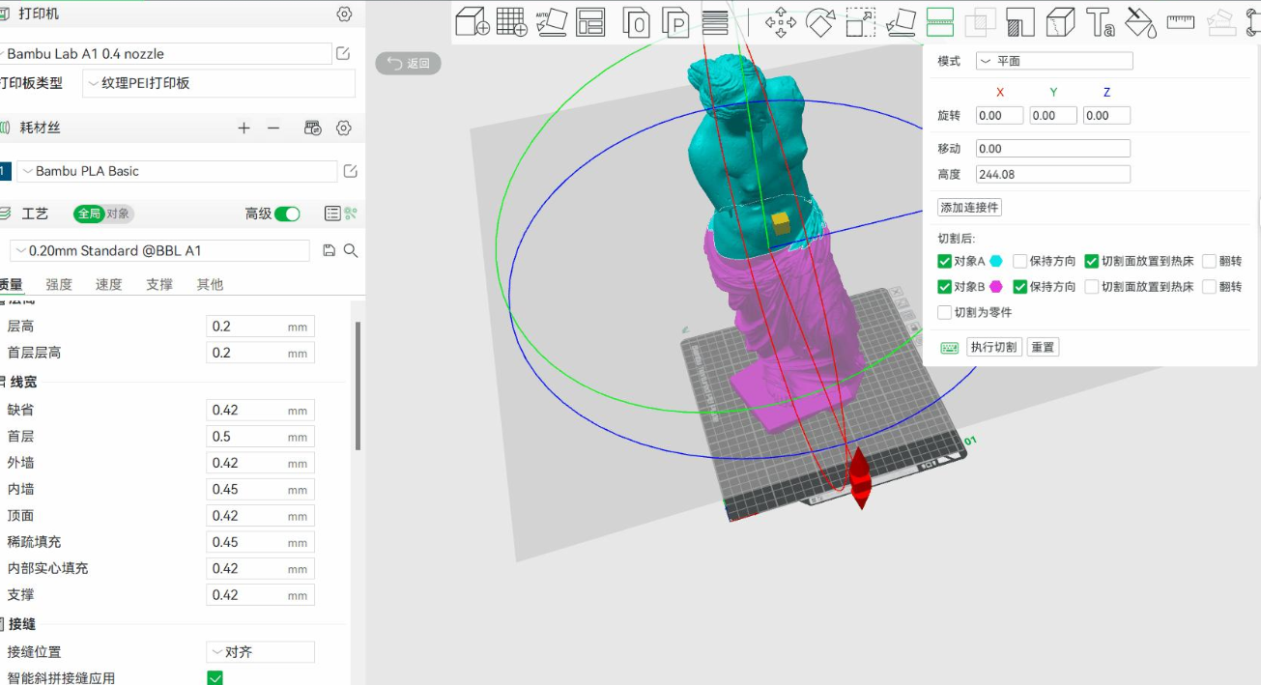

2. 选耗材（Filament）
常用PLA（新手首选，易打印、不易翘边）；还有ABS（耐高温）、PETG（韧性好），新手先选PLA。

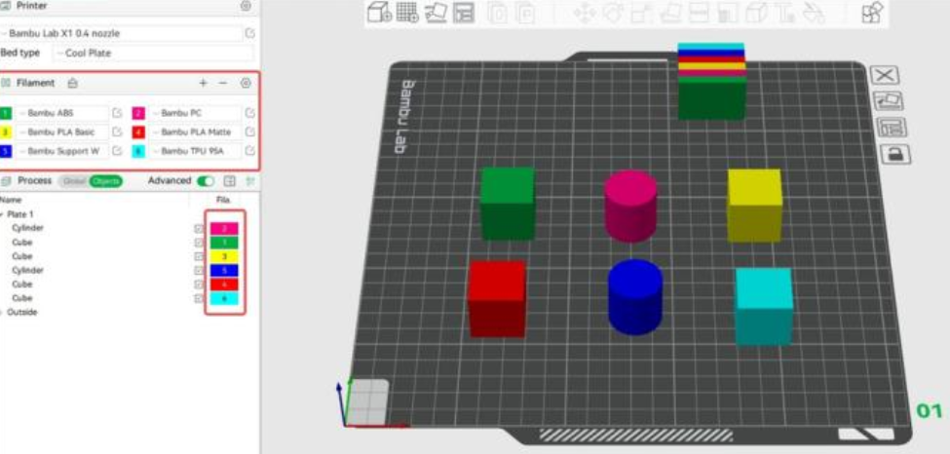

3. 选打印质量（Process）
0.20mm（标准）：默认，速度和质量平衡，新手首选。
0.15mm（精细）：表面更光滑，打印慢一点。
0.30mm（快速）：打印快，表面稍粗糙。

五、切片+预览（生成打印指令，检查没问题再打印）

1. 一键切片
参数设好后，点右上角「切片」按钮，软件自动计算打印路径，几秒到几十秒完成（看模型大小）。
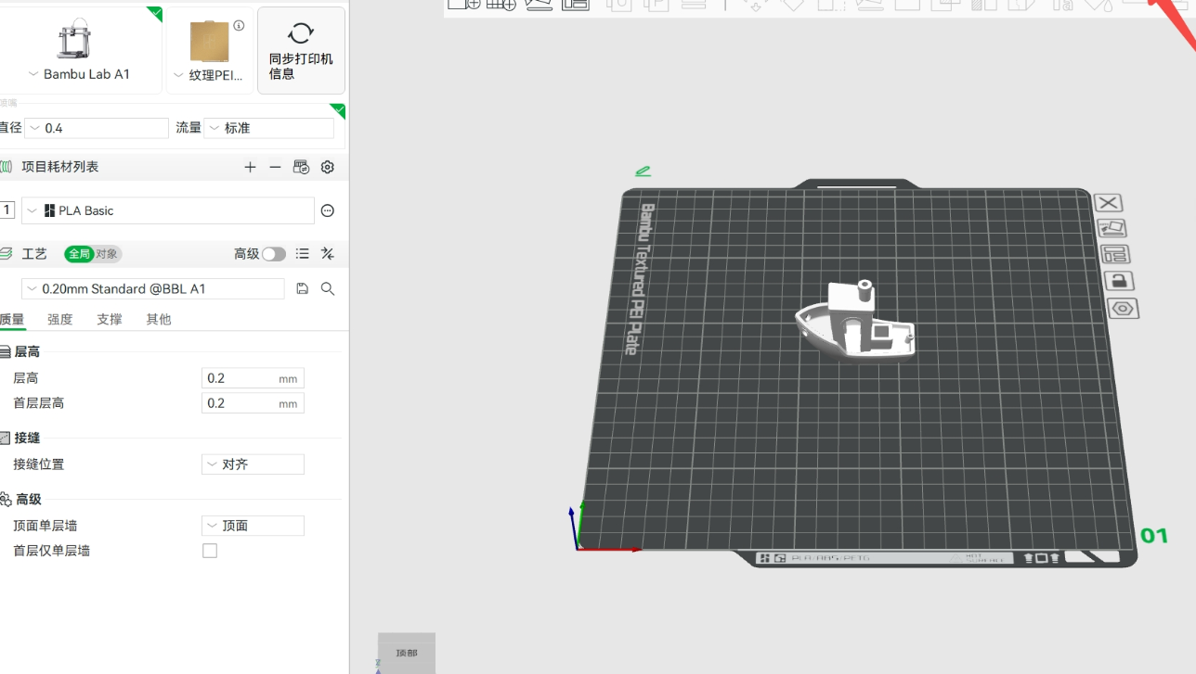

2. 预览检查（避免打印失败）
切片完成后，模型变成分层预览，能看：
每层打印路径（红色是外轮廓，黄色是内部填充）。
预估打印时间、耗材用量（右侧显示）。
有没有悬空（需要支撑的地方会标出来，新手用自动支撑）。
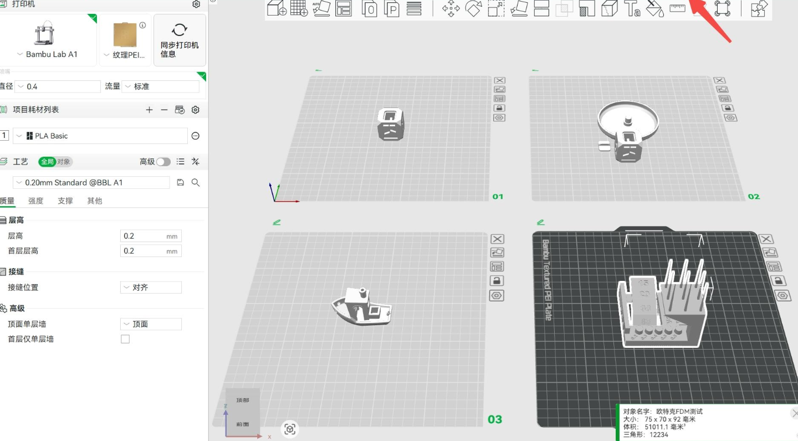

六、发送打印（一键发到打印机，坐等成品）

1. 发送任务
预览没问题后，点右上角「打印」按钮，弹出窗口：
选你的打印机（确保在线）。
勾选「热床调平」「流量校准」（新手默认勾选，打印更稳）。
点「发送」，任务直接传到打印机，自动开始打印。
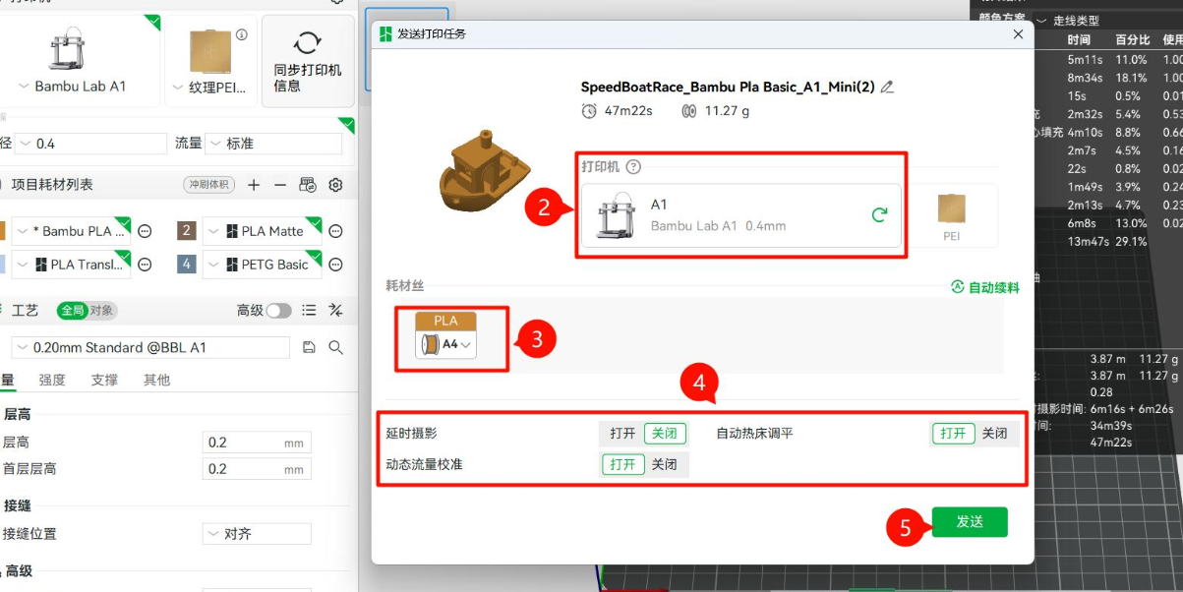

2. 查看进度
电脑端：左侧「设备」里看实时进度、剩余时间。
手机App：随时看进度，还能远程暂停/继续。
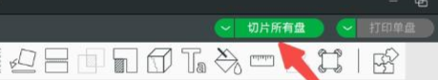

project9: 打印体的组装
具体视频链接请稍后，在精心剪辑ing...

